«Ақтөбе облысының білім басқармасы Әйтеке би ауданының білім бөлімі» мемлекеттік мекемесінің «Сұлукөл жалпы орта білім беретін мектебі» мемлекеттік мекемесі бойынша өзін-өзі бағалау өткізу нәтижелерінің
АНЫҚТАМАСЫ

Қазақстан Республикасы «Білім туралы» Заңының 54 бабы 4 тармағы негізінде 2024жылдың 06 мамыр мен 06 маусым аралығында «Сұлукөл жалпы орта білім беретін мектебі» КММ-де өзін-өзі бағалауды өткізді.
Өзін-өзі бағалаудың мақсаты: ҚР «Білім туралы» Заңына сәйкес мектепке дейінгі тәрбие мен оқытуды, бастауыш,негізгі орта білімнің жалпы білім беретін оқу бағдарламалары мен оқытудың мемлекеттік жалпыға міндетті білім беру стандарты талабына сай жүзеге асырылуын анықтау.

Өзін-өзі бағалау кезінде тексеріліп сарапталды:
- «Сұлукөл жалпы орта білім беретін мектебі» коммуналдық мемлекеттік мекемесінің жалпы сипаттамасы;
- Білім беру ұйымдарының мақсаты, міндеттері мен құндылықтары;
- Білікті қызметкерлердің болуы;
- Қолжетімді білім беру үшін жағдай жасау;
- Білім алушылардың қауіпсіздігін қамтамасыз ету;
- Тиімді оқытуға ықпал ететін материалдық-техникалық база.

Білім беру ұйымының жалпы сипаттамасы:
Білім беру ұйымының толық атауы: «Ақтөбе облысының білім басқармасы Әйтеке би ауданының білім бөлімі» мемлекеттік мекемесінің «Сұлукөл жалпы орта білім беретін мектебі» коммуналдық мемлекеттік мекемесі
Заңды мекен-жайы: Қазақстан Республикасы,индекс 030116, Ақтөбе облысы, Әйтеке би ауданы, Сұлукөл ауылдық округі, Сұлукөл ауылы, Д.Қонаев көшесі, 16
Заңды тұлғаның байланыс деректер: Тел/факс:8(71339)-41-1-25. Эл.Поштасы: Sulukol2023mail.kz
Заңды тұлға өкілінің байланыс деректері: Утегенова Айсауле 23.04.2023 жылы Әйтеке би аудандық білім бөлімі басшысының № 19 бұйрығымен «Сұлукөл жалпы орта білім беретін мектебі»КММ- ің директоры қызметіне тағайындалған.

Құқық белгілейтін және құрылтайшылық құжаттар:
Ұйымының Жарғысы – Ақтөбе облысы әкімдігінің 2020 жылғы 23 желтоқсанының №469 қаулысымен бекітілген; «Азаматтарға арналған үкімет» мемлекеттік корпорациясы» коммерциялық емес акционерлік қоғамының Ақтөбе облысы бойынша филиалының Әйтеке би ауданының бөлімі мен заңды тұлғаға мемлекеттік қайта тіркеу 2021 жылғы 16 қаңтарда жүргізілген. Тіркеу нөмірі № 105-1904-16-1414
Заңды тұлғаның мемлекеттік қайта тіркеу туралы анықтамасы БИН 970740001965, 16.01.2021жылы берілген. Алғашқы мемлекеттік тіркелген күні -04.07. 1997 жыл.
Рұқсат беру құжаттары: Бiлiм беру қызметiн жүзеге асыруды бастағаны туралы лицензия №KZ73LAA00020227 Берілген күні: 26.01.2021жыл.
2.Кадрлық құрамға талдау.
Тиісті бейін бойынша жоғары (жоғары оқу орнынан кейінгі) педагогикалық білімі бар педагогтер туралы мәліметтер немесе педагогикалық қайта даярлауды растайтын құжат, оның ішінде базалық білімі жоқ педагогтер туралы мәліметтер;
2023-2024 оқу жылы. “Білім беру қызметіне қойылатын біліктілік талаптарын және оларға сәйкестікті растайтын құжаттардың тізбесін бекіту туралы” Қазақстан Республикасы Білім және ғылым министрінің 2015 жылғы 17 маусымдағы №391 бұйрығына өзгеріс енгізу туралы Қазақстан Республикасы Білім және ғылым министрінің м.а. 2021 жылғы 14 шілдедегі № 339 бұйрығы негізінде білім беру қызметіне қойылатын біліктілік талаптары және оларға сәйкестікті растайтын құжаттар тексерілді. Мектептің педагогикалық ұжымының сапалық және сандық құрамының талдауы мектептің қажетті оқу – педагогикалық потенциалымен толық қамтылған. Мектепте Қазақстан Республикасы мемлекеттік стандартымен қарастырылған барлық пәндер жүргізілген. Педагогтердің жеке іс құжаттары, еңбек және санитарлық кітапшалары талапқа сай келеді. 2023-2024 оқу жылындағы жағдай бойынша бастауыш сыныптарға сабақ беретін (бастауыш сынып мұғалімдері) – 3 мұғалім. Оның біреуі жоғары білімді; екеуі арнаулы орта білімді.Оның ішінде – 3 мұғалім да санатсыз-( 3-і де жас маман). Сапалық құрам – 0 % құрап отыр. Білім беру ұйымдарын бағалау өлшемшарттары бойынша шағын жинақталған білім беру ұйымдарының жалпы білім беру ұйымдары үшін - 25%-дан 29% аралығында.. Талапқа сәйкес келмейді.
Бастауыш сынып мұғалімдерінің сапалық құрамы
Оқу жылы | Мұғалімдер саны | «Педагог зерттеуші» |  | «Педагог сарапшы» |  | «Педагог модератор»
2023-20234 | 3 | 0 | 0 | 0 | 0 | 0 | 0

Негізгі орта білім беру, жалпы орта білім беру деңгейіндегі педагогтердің сапалық құрамы, яғни 5-11 сыныптарға сабақ берген пән мұғалімдері – 16 Оның ішінде жоғары білімді – 14 мұғалім, арнаулы орта – 2 мұғалім. Оның ішінде “педагог-зерттеуші” – 1 мұғалім, “педагог -сарапшы” – 8, “педагог-модератор” – 3 мұғалім, санатсыз- 5 мұғалім. Сапалық құрам – 56 % құрап тұр. Шағын жинақталған білім беру ұйымдары үшін: жалпы білім беретін мектептер 35 %-дан жоғары

Оқу жылы | Мұғалімдер саны | «Педагог зерттеуші» |  | «Педагог сарапшы» |  | «Педагог модератор»
2023-2024 | 16 | 1 | 6 % | 8 | 50% | 3 | 18,7%

«Сұлукөл ЖББОМ» КММ-де педагогтер саны – 21, оның ішінде тиісті бейіні бойынша жоғары педагогикалық білімі бар педагогтер – 17, арнаулы орта білімі бар педагогтер саны – 4, 1 педагог бала күтіміндегі демалыста. Қазіргі таңда 20 педагог жұмыс жасауда.

Оқу жылы | Педагог кадрлар | Жоғары білімді | Арнаулы орта білімді | Ескерту
2023-2024 о.ж | 21 | 17 | 4

Мемлекеттік білім беру ұйымы басшыларының үш жылда бір рет аттестаттаудан өткендігі туралы мәліметтер:
Мектеп директоры мен мектеп директорының орынбасарлары басшы ретінде еңбек өтілі үш жылға толмағандықтан ҚР БҒМ 2016 жылғы 27 қаңтардағы № 83 бұйрығына сәйкес аттестаттаудан өткен жоқ.
Кемінде бес жылда бір рет педагогтердің біліктілік санатының деңгейін арттыру/растау туралы мәліметтер;
2022-2023 оқу жылы. Педагогтерді аттестаттаудан өткізу қағидалары (бұдан әрі – Қағидалар) Қазақстан Республикасының Еңбек кодексінің 139-бабының 7-тармағына, "Педагог мәртебесі туралы" Қазақстан Республикасы Заңының 14-бабына, "Мемлекеттік көрсетілетін қызметтер туралы" Қазақстан Республикасы Заңының 10-бабының 1) тармақшасына (бұдан әрі – Мемлекеттік көрсетілетін қызметтер туралы заң) сәйкес әзірленді, педагогтерді аттестаттау және педагогтерге біліктілік санаттарын беру (растау) тәртібін айқындайды. Кемінде бес жылда бір рет біліктілік санатынның деңгейін арттыру/растау "Мектепке дейінгі тәрбие мен оқытуды, бастауыш, негізгі орта және жалпы орта білімнің жалпы білім беретін оқу бағдарламаларын, техникалық және кәсіптік, орта білімнен кейінгі, қосымша білімнің білім беру бағдарламаларын және арнайы оқу бағдарламаларын іске асыратын білім беру ұйымдарында жұмыс істейтін педагогтерді және білім және ғылым саласындағы басқа да азаматтық қызметшілерді аттестаттаудан өткізу қағидалары мен шарттарын бекіту туралы" Қазақстан Республикасы Білім және ғылым министрінің 2016 жылғы 27 қаңтардағы № 83 бұйрығына (Қазақстан Республикасының нормативтік құқықтық актілерді мемлекеттік тіркеудің тізілімінде № 13317 болып тіркелген)сәйкес жүзеге асырылған. 2022-2023 оқу жылында аталған бұйрыққа өзгерістер мен толықтырулар енгізілуін байланысты біліктілік санатын беру немесе растау 2023 жылдың көктемінде өтініш берілген. «Сұлукөл ЖББОМ» КММ-де 2022-2023 оқу жылында 9 педагог біліктілік санатын алуға өтініш білдірді. Оның ішінде «педагог-зерттеуші санатына» - 3 педагог. «педагог-сарапшы» санатына – 4 педагог, «педагог – модератор» санатына – 2 педагог өтініш берді. Жоғарыда біліктілік санатын алуға өтініш білдірген педагогтердің бірінші кезеңі педагогтің цифрлық профилі – Ұлттық білім беру деректер қоры (бұдан әрі – ҰББДҚ) ақпараттық жүйесіне жүктелген педагогтің электронды деректері қаралды. Нәтижесінде өтініш білдірген педагогтердің екеуі электронды деректері, яғни «педагог – сарапшы» санатына – 1 педагог (Салмаганбетов К.Н мерзімінен бұрын.), «педагог-модератор» санатына – 1 педагог (Кумакбаева Н.К) «өтпеді». Оған білім беру саласындағы уәкілетті орган бекіткен тізбеге сәйкес аудан (облыстық маңызы бар қала) деңгейінде олимпиадаларға, конкурстарға, жарыстарға, облыс деңгейінде конкурстарға, жарыстарға қатысушы немесе жүлдегер немесе жеңімпаз оқушылардың болмауы себеп болған. Қазіргі таңда ПББ тестілеуінен өтіп сертификат алған «педагог – зерттеуші» санатына 2 педагог, «педагог – сарапшы» санатына 3 педагог, «педагог – модератор» санатына 1 педагог бар.
2023-2024 оқу жылында барлығы 20 педагог. Бастауыш, негізгі орта білім беру, жалпы орта білім беру деңгейіндегі педагогтердің сапалық құрамы: «педагог-зертеуші» - 1, «педагог-сарапшы» - 8, «педагог-модератор» - 4, педагог -7.

Кемінде үш жылда бір рет басшы кадрлардың, педагогтердің біліктілігін арттыру туралы мәліметтер. Педагогтердің біліктілігін арттыру курстарын ұйымдастыру және жүргізу, сондай-ақ педагогтің қызметін курстан кейінгі қолдау қағидалары ҚР БҒМ 2016 жылғы 28 қаңтардағы №95 бұйрығы ҚР Әділет министрлігінде 2016 жылы 9 наурызда №13420 болып тіркелді. Педагогтердің біліктілігін арттыру курстарын ұйымдастыру және жүргізу, сондай-ақ педагогтің қызметін курстан кейінгі қолдау қағидалары (бұдан әрі – Қағидалар) "Білім туралы" Қазақстан Республикасы Заңының 5- бабының 38-1) тармақшасына сәйкес әзірленген және педагогтердің біліктілігін арттыру курстарын ұйымдастыру, өткізу тәртібін, сондай-ақ олардың қызметін курстан кейінгі сүйемелдеуді ұйымдастыру, өткізу тәртібін айқындайды. Курстарды өткізу аудиториялық және қашықтықтан оқыту нысандарында әртүрлі бағыттар мен модульдерді игеру арқылы, сондай-ақ оқытатын бейініне сәйкес техникалық және кәсіптік білім беру ұйымдарының педагогтері үшін кәсіпорындар (ұйымдар) базасында бір рет немесе кезең-кезеңімен жүзеге асырылады.
2022-2023 оқу жылында 8 педагог, ал осы 2023-2024 оқу жылында 80 академиялық сағат көлеміндегі базалық курстан 10 педагог; соның ішінде мектеп директоры мен екі орынбасарлары «Білім берудегі менеджмент», 120 сағат көлеміндегі курстан 1 педагог,40 сағат көлемінде -1педагог,36сағат көлемінде -1педагог өтті.
«Сұлукөл жалпы орта білім беретін мектебі» КММ
Оқытылатын пәннің бейініне сәйкес соңғы бес жылда кадрлардың біліктілік арттырудан және қайта даярлаудан өткені туралы мәліметтер
№ | Тегі, аты, әкесінің аты (болған жағдайда) | Тақырыптың атауы | Оқыған орны мен кезеңі | Оқыған ұйымның атауы | Сағаттар саны | Аяқталу нысаны
1 | 2 | 3 | 4 | 5 | 6 | 7
1 | Ақылбекова Ардак Тлеугабыловна | «Қазақ тілі» және «Қазақ әдебиеті» пәні бойынша педагогтердің базалық және пәндік құзыреттіліктерін дамыту 10-11 сыныптарды»  «ҚР орта білім мазмұнын жаңарту шеңберінде «Қазақ тілі» мен «Қазақ әдебиеті» пәндері бойынша біліктілігін арттыру»  «Кәсіптік оқыту (технология) мамандығы бойынша қайта даярлау  «Білім берудегі менеджмент» | Ақтөбе қ. 31.08- 09.09.2022ж  Ақтөбе қ. 03.06-28.06.2019ж  Ақтөбе қ.06.01- 05.03.2021 ж.  Ақтөбе қ.22.01-02.02.2024ж | «Өрлеу» біліктілікті арттыру ұлттық орталығы АҚ  Өрлеу» біліктілікті арттыру ұлттық орталығы АҚ  Қ.Жұбанов ат. АӨМУ үздіксіз білім беру институты  «Өрлеу» біліктілікті арттыру ұлттық орталығы АҚ | 80 сағат  160 сағат  282 сағат  80 сағат | Сертификат № 0540222  Сертификат № 014940  Куәлік № 905  Сертификат №0754249
2 | Аяганов Дулат Мейрамбаевич | «Дене шынықтыру педагогтарының кәсіби құзыреттілігі мен тәжірибесін жетілдіру»  «ҚР орта білім мазмұнын жаңарту шеңберінде «Дене шынықтыру» пәні бойынша біліктілігін арттыру» | Ақтөбе қ. 29.05- 09.06.23ж  Ақтөбе қ. 12.06-17.06.2017ж | ҚР Оқу -ағарту министрлігі «Ұлттық -ғылыми практикалық дене тәрбиесі орталығы»РМКҚ  «Өрлеу» біліктілікті арттыру ұлттық орталығы АҚ | 80 сағат  40 сағат | Сертификат № 0295076  Сертификат № 002065
3 | Әбдуәлиева Анар Жәнібекқызы | «ҚР орта білім мазмұнын жаңарту шеңберінде «Математика» пәні бойынша педагого кадрлардың біліктілігін арттыру.  «Пәндерді оқытуда цифрлық ресурстарды пайдалану» | Ақтөбе қ. 19.04-30.04.2021ж  Ақтөбе қ. 14.08-25.08.2023ж | Педагогикалық шеберлік орталығы Ақтөбе қ. Филиалы  «Өрлеу» біліктілікті арттыру ұлттық орталығы АҚ | 80 сағат  80 сағат | Сертификат № ed427d6e  Сертификат №0641434
4 | Жубатканова Нурсауле Кейкивна | «Мәңгілік ел» Ұлттық идеясын жүзеге асыру Отан тарихын оқыту мазмұнын жаңартудың негізі ретінде»  «География пәні мұғалімінің кәсіби құзыреттілігін арттыру»  «Қазақстанның этникалық саясатын білім беру мазмұнында іске асыру бойынша педагогтердің пәндік- кәсіби құзыреттерін дамыту»  «Білім алушылардың зияткерлік, рухани адамгершілік және дене дамуын қамтамасыз ету үшін өлкетану жұмыстарын ұйымдастыру және өткізу» | Ақтөбе қ. 11.11- 22.11.2019 ж  Ақтөбе қ. 11.10-22.10.2021ж  Ақтөбе қ 18.04 – 29.04.2022ж  Ақтөбе қ.11.05-20.05 2022ж | «Өрлеу» біліктілікті арттыру ұлттық орталығы АҚ  «Өрлеу» біліктілікті арттыру ұлттық орталығы АҚ  «Өрлеу» біліктілікті арттыру ұлттық орталығы АҚ  «Өрлеу» біліктілікті арттыру ұлттық орталығы АҚ | 80 сағат  80 сағат  80 сағат  80 сағат | Сертификат № 0295750  Сертификат № 0435766  Сертификат № 0485762  Сертификат № 0486135
5 | Жубатканова Мөлдір Нысанбайқызы | «Білім берудің жаңа философиясының тұжырымдамалық ойлары аясында географияны оқыту процесін жобалаудың қазіргі әдістері»  «ҚР орта білім мазмұнын жаңарту шеңберінде «География» ж/е «Жаратылыстану» пәндері б/ша біліктілігін арттырды. | Ақтөбе қ. 04.03-15.03.2019ж  Ақтөбе қ 21.09-02.10.2020ж | «Өрлеу» біліктілікті арттыру ұлттық орталығы АҚ  «Өрлеу» біліктілікті арттыру ұлттық орталығы АҚ | 80 сағат  80 сағат | Сертификат№ 0256435  Сертификат №003320
6 | Жұбатқан Гүлбағдат Бөкенқызы | «Ерекше білім беру қажеттіліктері бар балаларды оқыту мен тәрбиелеудің замануи технологиялары»  «Білім беру ұйымдарында зорлық зомбылықтың алдын алу» | Ақтөбе қ. 14.02-25.02.22  Ақтөбе қ. 26.02-07.03.2024ж | «Өрлеу» біліктілікті арттыру ұлттық орталығы АҚ  «Өркен» балалардың әл ауқатын арттыру ұлттық ғылыми практикалық институты» | 80 сағат  80 сағат | Сертификат №0484256  Сертификат №0040275
7 | Калжанова Айнагул Хамитовна | «Ағылшын тілі пәні мұғалімдерінің кәсіби құзыреттілігін дамыту »  « Орыс тілінде оқытпайтын мектептердегі орыс тілі мен әдебиеті»  «Мектептегі орыс тілі мен әдебиеті сабағы:басымдықтар және жетілдіру стратегиялары»  «Пәндерді оқытуда цифрлық ресурстарды пайдалану» | Ақтөбе қ. 28.03- 08.04.2022ж  Ақтөбе қ 08.04-07.06.2019 ж  Ақтөбе қ 25.09-13.10.2023 ж  Ақтөбе қ. 14.08-25.08.2023ж | «Өрлеу» біліктілікті арттыру ұлттық орталығы АҚ  Қ.Жұбанов ат. АӨМУ үздіксіз білім беру институты  Педагогикалық шеберлік орталығы Ақтөбе қ. Филиалы  «Өрлеу» біліктілікті арттыру ұлттық орталығы АҚ | 80 сағат  282 сағат  120 сағат  80 сағат | Сертификат № 0485386  Куәлік № 415  Сертификат №002378  Сертификат №0641477
8 | Кәдірбек Айым Абылайқызы | «ҚР орта білім мазмұнын жаңарту шеңберінде «Биология» ж/е «Жаратылыстану» пәндері б/ша біліктілігін арттырды.  «Химия мамандығы бойынша қайта даярлау»  «Биология пәні мұғалімдерінің кәсіби құзыреттілігін дамыту» | Ақтөбе қ. 07.09-12.09.2020ж  Ақтөбе қ. 21.10-20.12 2019ж  Ақтөбе қ. 21.02-04.03.2022ж | «Өрлеу» біліктілікті арттыру ұлттық орталығы АҚ  Қ.Жұбанов ат. АӨМУ үздіксіз білім беру институты  «Өрлеу» біліктілікті арттыру ұлттық орталығы АҚ | 80 сағат  282 сағат  80 сағат | Сертификат № 009360  Куәлік № 543  Сертификат № 0484314
9 | Кумакбаева Найля Каримовна | «Развитие профессиональных компетенций учителя русского языка и литературы»  «ҚР орта білім мазмұнын жаңарту шеңберінде «Химия» ж/е «Жаратылыстану» пәндері б/ша біліктілігін арттырды.  «Пәндерді оқытуда цифрлық ресурстарды пайдалану»  «Биология мұғалімдерінің пәндік құзыреттіліктерін дамыту.7-9 сыныптардағы қиын тақырыптар» | Ақтөбе қ.  15.05-26.05.23  Қостанай қ.2018 ж  Ақтөбе қ. 14.08-25.08.2023ж  Ақтөбе қ. 15.01-26.01.2024ж | Өрлеу» біліктілікті арттыру ұлттық орталығы АҚ  Өрлеу» біліктілікті арттыру ұлттық орталығы АҚ | 80 сағат  80 сағат | Серттификат  №0545076  Серттификат № 002990  Сертификат №0641450  Сертификат №0754079
10 | Құлбарақова Қарлығаш Берікқызы | ««Музыка пәні мұғалімдерінің кәсіби құзыреттілігін дамыту»  «Білім беру ұйымдарында жағымды тәрбие ортасын қамтамасыз ету»  «Білім берудегі менеджмент» | Ақтөбе қ. 11.01- 21.01.2022ж  Ақтөбе қ. 11.01- 21.01.2022ж  Ақтөбе қ.22.01-02.02.2024ж | Өрлеу» біліктілікті арттыру ұлттық орталығы АҚ  «Адамның үйлесімді дамуы ұлттық институты коммерциялық емес»АҚ  «Өрлеу» біліктілікті арттыру ұлттық орталығы АҚ | 80 сағат  40 сағат  80 сағат | Серттификат № 0437294  Сертификат №0038136  Сертификат №0754261
11 | Мұханбетияр Гүласыл
12 | Салмаганбетов Кайыргали Наказович | «Дене шынықтыру пәні мұғалімінің кәсіби құзыреттілігін дамыту»  «Алғашқы әскери және технологиялық дайындық оқытушы ұйымдастырушының кәсіби құзыреттілігін дамыту» | Ақтөбе қ 01.11-12.11.2022ж  Ақтөбе қ. 31.08-10.09.2022ж | «Өрлеу» біліктілікті арттыру ұлттық орталығы АҚ  «Өрлеу» біліктілікті арттыру ұлттық орталығы АҚ | 80 сағат  80 сағат | Сертификат № 0436658  Сертификат № 0409384
13 | Саткаров Аслан Акимгереевич | «Дене шынықтыру мұғалімінің кәсіби құзыреттілігін дамыту»  «ҚР орта білім мазмұнын жаңарту шеңберінде «Дене шынықтыру» пәні бойынша біліктілігін арттыру» | Ақтөбе қ. 04- 15.10.2021ж  Ақтөбе қ. 14.08-18.08.2017ж | «Өрлеу» біліктілікті арттыру ұлттық орталығы АҚ  Педагогикалық шеберлік орталығы Ақтөбе қ. филиалы | 80 сағат  40 сағат | Сертификат № 0409926  Сертификат №008647
14 | Саткарова Нургул Саткаровна | «ҚР орта білім мазмұнын жаңарту шеңберінде «Орыс тілі мен әдебиеті» пәні б/ша біліктілігін арттыру»  «Развитие предметных компетенций учителей русского языка и литературы в освоении сложных тем в 5-9 классах» | Ақтөбе қ. 04.04-29.03.2019ж  Ақтөбе қ.  29.05-09.06.23 | «Өрлеу» біліктілікті арттыру ұлттық орталығы АҚ  «Өрлеу» біліктілікті арттыру ұлттық орталығы АҚ | 120 сағат  80 сағат | Сертификат № 008813  Сертификат №0639640
15 | Сәрсенбайұлы Оразхан | «ҚР орта білім мазмұнын жаңарту шеңберінде қазақ тілінде оқытатын мектептердегі бастауыш сынып пәндері бойынша біліктілігін арттырды» | Ақтөбе қ. 14.09-02.10.2020 ж | «Өрлеу» біліктілікті арттыру ұлттық орталығы АҚ | 120 сағат | Сертификат №053528
16 | Сембаева Гульвира Сериковна | «Ерекше білім беруге қажеттілігі бар балаларды оқыту мен тәрбиелеудің заманауи технологиялары»  «Бастауыш мектепте құндылыққа бағдарланған тәсілді жүзеге асыру» | Ақтөбе қ. 29.01-09.02.2024 ж  Ақтөбе қ. 13.05-24.05.2024 ж | «Өрлеу» біліктілікті арттыру ұлттық орталығы АҚ  «Өрлеу» біліктілікті арттыру ұлттық орталығы АҚ | 80 сағат  80 сағат | Сертификат №0754436  Сертификат №0748190
17 | Танай Жанат Қуанышұлы | «Кәсіптік оқыту»  «ҚР орта білім мазмұнын жаңарту шеңберінде «Қазақстан тарихы» ж/е «Құқық негіздері» пәндері бойынша біліктілігін арттыру  «Жаһандық құзыреттіліктер»  «Тарих пәні мұғалімдерінің пәндік құзыреттіліктерін дамыту» (5-9 сыныптар) | Ақтөбе қ. 26.11.18-18.01.2019ж  Ақтөбе қ. 11.03- 20.03.2019ж  Ақтөбе қ. 26.10-04.11 2022 ж  Ақтөбе қ. 10.04-21.04.23 | Қ.Жұбанов ат. АӨМУ үздіксіз білім беру институты  «Өрлеу» біліктілікті арттыру ұлттық орталығы АҚ  «Өрлеу» біліктілікті арттыру ұлттық орталығы АҚ  «Өрлеу» біліктілікті арттыру ұлттық орталығы АҚ | 282 сағат  80 сағат  80 сағат  80 сағат | Куәлік № 334  Сертификат№ 007817  Сертификат № 0540913  Сертификат  №0541388
18 | Тулегенова Асемгуль Куанышбековна | «Білім берудің жаңа философиясының тұжырымдамалық ойлары аясында тарих пәнін оқыту процесін жобалаудың қазіргі әдістері»  «ҚР орта білім мазмұнын жаңарту шеңберінде «Дүниежүзі тарихы» мен «Құқық негіздері» пәндері бойынша біліктілігін арттыру»  «Мектептегі тарих сабағы: басымдықтар және жетілдіру стратегиялары» | Ақтөбе қ. 26.02-07.03.2018ж  Ақтөбе қ. 23.04-05.05.2018ж  Ақтөбе қ. 08.08-02.09.2022ж | «Өрлеу» біліктілікті арттыру ұлттық орталығы АҚ  «Өрлеу» біліктілікті арттыру ұлттық орталығы АҚ  Педагогикалық шеберлік орталығы Ақтөбе қ. филиалы | 80 сағат  80 сағат  120сағат | Сертификат № 0232499  Сертификат № 002256  Сертификат № 361abb640
19 | Урдашева Гулнур Чапайқызы | «Мектепке дейінгі ұйымның сапасын бағалау негізінде заттық кеңістік дамытушы ортасын жобалау»  «Балалардың мектепалды даярлығы бойынша мектепке дейінгі ұйым педагогтерінің біліктілігін арттыру» | Ақтөбе қ. 11.10-21.10.2021ж  Ақтөбе қ. 09.11-28.11.2020ж | «Өрлеу» біліктілікті арттыру ұлттық орталығы АҚ  Педагогикалық шеберлік орталығы Ақтөбе қ. филиалы | 72 сағат  120 сағат | Сертификат № 0435722  Сертификат № 002773
20 | Утегенова Айсауле | «Ағылшын тілі пәні мұғалімдерінің кәсіби құзыреттілігін дамыту»  «ҚР орта білім мазмұнын жаңарту шеңберінде «Ағылшын тілі» пәні бойынша біліктілігін арттыру»  «Білім берудегі менеджмент»  «Орта білім беру ұйымдарында кәмелетке толмаған балалар арасында суицидтің алдын алу» | Ақтөбе қ 27.09-08.10.2021ж  Ақтөбе қ 04.06-29.06.2018ж  Ақтөбе қ 22.01-02.02.2024ж  Ақтөбе қ 13.05-17.05.2024ж | «Өрлеу» біліктілікті арттыру ұлттық орталығы АҚ  Педагогикалық шеберлік орталығы Ақтөбе қ. Филиалы  «Өрлеу» біліктілікті арттыру ұлттық орталығы АҚ  «Өркен» балалардың әл ауқатын арттыру ұлттық ғылыми практикалық институты» | 80 сағат  160 сағат  80 сағат  36сағат | Сертификат № 0409651  Сертификат № 010415  Сертификат №0754272  Сертификат №0043344

2023-2024 оқу жылдарындағы басшы кадрлар үш жылда бір рет біліктілік арттыру курсынан мектеп директоры, оқу ісінің орынбасары және тәрбие ісінің орынбасары да өткен.
№ | Тегі, аты, әкесінің аты (болған жағдайда) | Тақырыптың атауы | Оқыған орны мен кезеңі | Оқыған ұйымның атауы | Сағаттар саны | Аяқталу нысаны
1 | 2 | 3 | 4 | 5 | 6 | 7
1 | Акылбекова Ардак Тлеугабыловна | «Білім берудегі менеджмент» | Ақтөбе қ 22.01-02.02.2024ж | «Өрлеу» біліктілікті арттыру ұлттық орталығы АҚ | 80 сағат | Сертификат №0754249
2 | Құлбарақова Қарлығаш Берікқызы | «Білім берудегі менеджмент» | Ақтөбе қ 22.01-02.02.2024ж | «Өрлеу» біліктілікті арттыру ұлттық орталығы АҚ | 80 сағат | Сертификат №0754261
3 | Утегенова Айсауле | «Білім берудегі менеджмент» | Ақтөбе қ 22.01-02.02.2024ж | «Өрлеу» біліктілікті арттыру ұлттық орталығы АҚ | 80 сағат | Сертификат №0754272

3.Білім алушылар контингенті Білім алушылар контингентінің сандық құрамы:

2023 - 2024 оқу жылы бойынша білім алушылар контингентінің құрылымы

№ | Контингент құрылымы | Бастауыш мектеп |  | Негізгі мектеп |  | Орта мектеп |  | Мектеп бойынша барлығы
 |  | Сыныптардың жалпы саны | Білім алушылардың саны | Сыныптардың жалпы саны | Білім алушылардың саны | Сыныптардың жалпы саны | Білім алушылардың саны | Сыныптардың жалпы саны | Білім алушылардың саны
 |  |  |  |  |  | 11 | 52 | 11 | 52

2023-2024 оқу жылы 52 оқушы санымен басталды. 1-4 сыныпта 22, 5-9 сыныпта-26, 10-11 сыныпта-4 оқушы оқу жылын бастаған.
Деңгейлер бойынша, оның ішінде ерекше білім беру қажеттіліктері бар білім алушылар контингенті туралы мәліметтер; Деңгейлер бойынша, оның ішінде ерекше білім беру қажеттіліктері бар білім алушылар контингенті туралы мәліметтер
Мектепте ерекше білім беру қажеттілігі бар бір оқушы бар, бірінші сыныпта оқиды Болатбек Әмір.

Сыныптардың толықтығы туралы мәліметтер

2023-2024 оқу жылында барлық класс-комплект саны бастауыш білім беруде – 3, негізгі орта білім беруде – 4, жоғары білім беруде – 2. Барлық класс-комплект -9. Сыныптардың толықтығы төмендегідей:
Сынып | 1 | 2 | 3 | 4 | 5 | 6 | 7 | 8 | 9 | 10 | 11
Класс комплект | 1 | 1 | 1 | 1 | 1 | 1 | 1 | 1 | 1 | 1 | 1
Оқушы саны | 5 | 3 | 7 | 7 | 8 | 4 | 9 | 3 | 2 | 2 | 2

Білім алушылардың контингентігінің қозғалысы туралы мәліметтер
2023-2024 оқу жылы бойынша барлығы 53 оқушымен бастап; 52 оқушымен аяқтадық. 1-4 сыныпта 23, 5-9 сыныпта-26, 10-11 сыныпта-4 оқушы оқу жылын бастаған.Келген оқушы жоқ, кеткен 1оқушы Мәдіғалиқызы Асылайым 2-сынып оқушысы,Әйтеке би ауданы Ақтасты ауылы «Ақтасты жалпы орта білім беретін мектебі» КММ- не кетті
4.Оқу-әдістемелік жұмыс
Оқыту нәтижелеріне бағдарлана отырып, бастауыш, негізгі орта және жалпы орта білім беру мазмұнына өлшемшарттар:

1-4-СЫНЫПТАРДА БІЛІМ БЕРУ ПРОЦЕСІ:
- 4сыныптарында оқу үдерісі 20223жылғы 31 тамыздағы №1 педагогикалық кеңестің шешімімен таңдап алынған ҚР Оқу-ағарту министрінің 2022 жылғы 3 тамыздағы № 348 бұйрығымен бекітілген білім берудің барлық деңгейінің мемлекеттік жалпыға міндетті білім беру стандартының 2-қосымшасы «Бастауыш білім берудің мемлекеттік жалпыға міндетті стандарты;
ҚР Оқу-ағарту министрінің 2023 жылғы «18» тамыздағы №264 бұйрығы (өзгерістер мен толықтырулар енгізілген ) «ҚР бастауыш, негізгі орта, жалпы орта білім берудің үлгілік оқу жоспарларын бекіту туралы» Қазақстан Республикасы Білім және ғылым министрінің 2012 жылғы 8 қарашадағы № 500 бұйрығына 1-қосымша «Оқыту қазақ тілінде жүргізілетін сыныптарға арналған бастауыш білім берудің үлгілік оқу жоспары» негізіндежүргізіледі.
2023-2024 оқу жылында ерекшеліктердің бірі оқу жылының ұзақтығы 1-сыныптарда 33оқу аптасын, 2-4 сыныптарда – 34 оқу аптасын құрайды.
Бастауыш білім берудің үлгілік оқу жоспарының оқыту қазақ тілінде жүргізілетін 1-2 сыныптарына мынадай өзгерістер енгізілді:
«Әліппе» және «Ана тілі» пәндері оқытылады;
2-сыныбында «Орыс тілі» пәнін оқыту басталады;
1-2-сыныптарда «Көркем еңбек» пәні екі пәнге бөлінді: «Еңбекке баулу» және «Бейнелеу өнері»;
3-4-сыныптарда «Көркем еңбек» кіріктірілген пәні оқытылады
1-4-сыныптарында "Өмір қауіпсіздігінің негіздері" оқу курсын міндетті меңгеру қамтамасыз етіледі. Оқу курсының мазмұнын 1-4сыныптарда "Дүниетану" оқу пәнінің шеңберінде: жылдық оқу жүктемесі 1-3-сыныптарында 6 сағаттан, 4-сыныпта 10 сағаттан бастауышсынып мұғалімдері іске асырады."Жолда жүру ережелері" оқу курсының мазмұнын 1-4сыныптарында әрбір сыныпта 6 сағаттан сынып сағаттары есебінен және сабақтан тыс уақытта класс жетекшілері жылдық жұмыс жоспарында тақырыптары мен мерзімін көрсете отырып,іске асырады.
Вариативті бөліміндегі таңдау бойынша сағаттар:
Бастауыш білім беру деңгейінің оқыту қазақ тілінде жүргізілетін сыныптарында вариативтік компоненттің апталық оқу жүктемесінің жалпы көлемі:
1-сыныпта – 1 сағатты;
2-сыныпта – 2сағатты;
3-сыныпта – 1 сағатты;
4-сыныпта – 1 сағатты құрайды.

1-4 сыныптарда оқу жоспарының вариативті компонентінің сағаттарын математикалық сауаттылықты, математикалық сөйлеуді дамытуға бағытталған «Математика» пәнін оқуға, сондай-ақ шахмат ойнау сабақтарына бөлу ұсынылады.
Шахмат ойнау логикалық ойлауды дамытады және маңызды жалпы білім беру дағдыларын қалыптастыруға ықпал етеді.
Бастауыш білім беру бағдарламасы негізінде 1-4 сыныптар үшін таңдау бойынша сабақтар және белсенді -қозғалмалы сипаттағы жеке және топтық сабақтарға төмендегідей сағаттар бөлінді.

Класс | Курс атауы | Сағат саны |  | Вариативтік компонент | Мақсаты
 |  | Апталық | Жыл бойы
- класс | «Шахмат» | 1 | 33 | Белсенді- қозғалмалы сипаттағы жеке және топтық сабақ | Шахмат ойынның ережесін, техникасын және тактикасын үйрену. Оқушылардың ойлау қабілетін дамыту.Жас ұрпақты ынтымақтастыққа,бірлік пен татулыққа тәрбиелеу. Оқушылардың спорттық қабілетін арттыру, салауатты өмір салтын насихаттау.
2-класс | «Ғажайып математика» | 1 | 3ң | Белсенді- қозғалмалы сипаттағы жеке және топтық сабақ | Оқушылардың математикалық білімдерін кеңейту,танымдық іс әрекетке, өздігінен ізденуге бейімдеу,пәнге қызығушылығын арттыру,қисынды ойлауын дамытып, тұлға ретінде қалыптастыру,игерілген білімдерін өмірде қолдана білуге дайындау,математикалық ұғымдар мен іс әрекет тәсілдерін оқып үйрету және білім, білік дағдыларын қалыптастыру.
2-класс | «Шахмат» | 1 | 34 | Белсенді- қозғалмалы сипаттағы жеке және топтық сабақ | Шахмат ойының ережесін, техникасын және тактикасын үйрену. Оқушылардың ойлау қабілетін дамыту.Жас ұрпақты ынтымақтастыққа,бірлік пен татулыққа тәрбиелеу. Оқушылардың спорттық қабілетін арттыру,салауатты өмір салтын насихаттау.
3-класс | «Шахмат» | 1 | 34 | Белсенді- қозғалмалы сипаттағы жеке және топтық сабақ | Жеке тұлғаны жетілдіру қиын мәселе болғандықтан, шахматты үйретудің құрылымы мен мазмұны мақсатқа бағытталған мінез қалыптастыруға тәрбиелеу,шахмат сабағы арқылы шығармашыл, дарынды жеке тұлға жетілдіруге жағдай жасау.
4-класс | «Шахмат» | 1 | 34 | Белсенді- қозғалмалы сипаттағы жеке және топтық сабақ | Шахмат ойнау логикалық ойлауды дамытады және маңызды жалпы білім беру дағдыларын қалыптастыруға ықпал етеді.Жалпы шахмат мәдениеті негіздерін, шахмат ойнау тайталасында базалық техникалық дағдыларды пайдалана білетін жас шахматшыларды даярлау.

5–9-СЫНЫПТАРДА БІЛІМ БЕРУ ПРОЦЕСІ
5-9 сыныптарында оқу үдерісі 2023 жылғы 31тамыздағы №1 педагогикалық кеңестің шешімімен таңдап алынған ҚР Оқу-ағарту министрінің 2022 жылғы 3 тамыздағы № 348 бұйрығымен,23.09.2022ж № 406 бұйрығымен еңгізілген өзгерістермен бекітілген білім берудің барлық деңгейінің мемлекеттік жалпыға міндетті білім беру стандартының 3-қосымшасы «Негізгі орта білім берудің мемлекеттік жалпыға міндетті стандарты»;
ҚР Оқу-ағарту министрінің 2022 жылғы «12» тамыздағы №365 бұйрығы (өзгерістер мен толықтырулар енгізілген ) «ҚР бастауыш, негізгі орта, жалпы орта білім берудің үлгілік оқу жоспарларын бекіту туралы» Қазақстан Республикасы Білім және ғылым министрінің 2012 жылғы 8 қарашадағы № 500 бұйрығына 6-қосымша «Оқыту қазақ тілінде жүргізілетін сыныптарға арналған негізгі орта білім берудің үлгілік оқу жоспары» негізінде жүргізіледі.
2023-2024 оқу жылында 5-9 сыныптарда вариативтік компонент сағаттары «Жаһандық құзыреттер» курсын оқуға бөлінеді. 9-сынып үшін «Зайырлылық және дінтану негіздері» курсын оқытуды жалғастыру ұсынылады. ҚР Білім және ғылым министрінің 2022 жылғы 3 тамыздағы №348 бұйрығымен бекітілген үлгілік оқу бағдарламалары бойынша аталған курсты біліктілікті арттыру курстарынан өткен тарих пәні мұғалімдері жүргізеді.

Негізгі орта білім беру бағдарламасы негізінде 5-9 сыныптарына Жаhандық құзыреттілік сабақтарға төмендегідей сағаттар бөлінді.

Класс | Курс атауы | Сағат саны |  | Вариативтік компонент | Мақсаты
 |  | Апталық | Жыл бойы
5-класс | «Жаһандық құзыреттілік» | 0,5 | 17 | Жаһандық құзыреттілік | «Жаһандық құзыреттілік» курсы білім алушылардың әлемдегі өз орнын анықтау үшін қажетті құндылық бағдарларын, коммуникативтік дағдыларын , әдептік нормалары мен мінез- құлық ұстанымдарын қалыптастыруға ықпал етеді. Жаһандық азаматтық құзыреттерге ие, бәсекеге қабілетті тұлғаны қалыптастыру.Білім алушыларды қазіргі заманның жаһандық сын тегеуріндеріме таныстыру, тұлғаның тұрақты даму мәдениетін қалыптастыру; білім алушыларда жергілікті, өңірлік, ұлттық, жаһандық оқиғалар, олардың себептері мен салдары туралы талдамалық бағалау түсінігін дамыту,мазмұнды және шығармашылық оқыту дағдыларын қалыптастыру.
6-сынып | «Жаһандық құзыреттілік» | 0,5 | 17 | Жаһандық құзыреттілік
7-сынып | «Жаһандық құзыреттілік» | 0,5 | 17 | Жаһандық құзыреттілік
8-класс | «Жаһандық құзыреттілік» | 0,5 | 17 | Жаһандық құзыреттілік
9-сынып | «Жаһандық құзыреттілік»(Зайырлылық және дінтану негіздері) | 1 | 34 | Жаһандық құзыреттілік | Білім алушыларды зайырлылық қағидатын құндылық,яғни мемлекет тұрақтылығының басты факторы ретінде қабылдауға, дінді зайырлы таным аясында үйрету; діни сенім бостандығы, әлемдік және дәстүрлі діндердің, жаңа діни қозғалыстардың тарихы мен қазіргі жай күйі,теріс пиғылды діни ағымдар мен тыйым салынған діни ұйымдар туралы жан- жақты білімін қалыптастыру,оқушыларды экстремизм, терроризм және діни радикализм идеологияларын қабылдамауға үйрету, рухани- адамгершілік құндылықтар негізінде толеранттылық қасиетке тәрбиелеу және олардың гуманистік дүниетанымын қалыптастыру.

10-11 СЫНЫПТАРЫНДА ОҚУ ПРОЦЕСІН ҰЙЫМДАСТЫРУ ЕРЕКШЕЛІКТЕРІ
10-11сыныптарында оқу үдерісі 2023 жылғы 31 тамыздағы №1 педагогикалық кеңестің шешімімен таңдап алынған ҚР Оқу-ағарту министрінің 2022 жылғы 3 тамыздағы № 348 бұйрығымен, 23.09.2022ж № 406 бұйрығымен еңгізілген өзгерістермен бекітілген білім берудің барлық деңгейінің мемлекеттік жалпыға міндетті білім беру стандартының 4-қосымшасы «Жалпы орта білім берудің мемлекеттік жалпыға міндетті стандарты»; ҚР Оқу-ағарту министрінің 2022 жылғы «30 »қыркүйектегі № 412 бұйрығы (өзгерістер мен толықтырулар енгізілген ) 39- қосымша; «ҚР бастауыш, негізгі орта, жалпы орта білім берудің үлгілік оқу жоспарларын бекіту туралы» Қазақстан Республикасы Білім және ғылым министрінің 2012 жылғы 8 қарашадағы № 500 бұйрығына 86-қосымша «Оқыту қазақ тілінде жүргізілетін жаратылыстану-математика бағыты бойынша жалпы орта білім берудің үлгілік оқу жоспары» негізінде жүргізіледі.
10-11-кластардағы вариатив бөліміндегі жеке және топтық жұмыстар курсының негізгі мақсаты оқушылардың білімдерін жетілдіру, қосымша әдебиеттермен жұмыс жасау дағдыларын, бағдарлау дағдыларын кеңейту және тереңдету, оқушылардың физикалық сауаттылығын арттыру, есептерді түсіне отырып шығаруға дағдыландыру, кәсіпкерлік, бизнес туралы негізгі ұғымдарын қалыптастыру мақсатында төмендегі жеке жәнетоптық жұмыстар енгізілді:

Жалпы орта білім беру бағдарламасы негізінде 10-11 сыныптар үшін жаһандық құзыреттілік және элективті курс сабақтарға төмендегідей сағаттар бөлінді.
Класс | Курс атауы | Сағат саны |  | Вариативтік компонент | Мақсаты
 |  | Апталық | Жыл бойы
10-сынып | «Бизнес және кәсіпкерлік негіздері» | 1 | 34 | Жаһандық құзыреттілік | Кәсіпкерлік,экономика,менеджмент және маркетинг негіздері бойынша оқушыларға базалық білімдер беру, өз таңдауы үшін жауапкершілікке үйрету, кәсіпкерлік ойлау жүйесі мен белсенді өмірлік ұстанымдарын қалыптастыру, қазіргі заманғы нарықтық жағдайда болашақтағы дербес әрекетіне қажеттіі даңдылардың практикалық базасын қалыптастыру.
 | «Әлем шаруашылығы ғаламдық географиялық жүйе» | 1 | 34 | Элективті курс | Оқушылардың табиғат пен қоғамның ажырамас бірлігін терең түсінуі арқылы ғылыми дүниетанымын қалыптастыру,жалпы еліміз аумағындағы, жекелеген аймақтардағы шаруашылық қызметтің көрінісін аша білуге үйрену, ақпараттық қоғамда ақпаратпен жұмыс жасауға үйрету.
 | «Тұқымқуалаушылықтың негізгі заңдылықтары» | 1 | 34 | Элективті курс | Оқушыларды генетика саласында білімдерін тереңдету,оқушыны қажетті дәрежеде даярландыру, әрбір оқушының қызығу қабілетін анықтау үшін тиімді жағдай жасау, барлық тірі организмдер үшін генетикалық заңдылықтардың бірлігін түсіндіру.
11-сынып | «Бизнес және кәсіпкерлік негіздері» | 1 | 34 | Жаһандық құзыреттілік | Кәсіпкерлік,экономика,менеджмент және маркетинг негіздері бойынша оқушыларға базалық білімдер беру, өз таңдауы үшін жауапкершілікке үйрету, кәсіпкерлік ойлау жүйесі мен белсенді өмірлік ұстанымдарын қалыптастыру, қазіргі заманғы нарықтық жағдайда болашақтағы дербес әрекетіне қажеттіі даңдылардың практикалық базасын қалыптастыру.
 | «Жаңа әлем географиясы» | 1 | 34 | Элективті курс | Географияның пәндік мүмкіндіктерін пайдаланып, оқушыларды ақпараттандырылған қоғамада өмір сүруге бағдарлау, танымдық қабілеттерін арттыру, қазіргі өзгермелі дүниеде тұлғаның өз бетінше шешім қабылдауына дағдыландыру,елдердің табиғат жағдайларымен табиғат ресурстарын шаруашылық тұрғыдан бағалауға, дүниежүзі елдерінің географиялық жағдайы, табиғат ресурстары мен халықтар туралы, шаруашылығы және оның ғылыми техникалық жағдайындағы даму беталыстары жайында түсінік беру.
 | «Физика пәні бойынша жаңа форматтағы есептерді шығару» | 1 | 34 | Элективті курс | Оқушыларды функционалды сауатты болуға тәрбиелей отырып, болашақ мамандығын дұрыс таңдауына, терең білім алуына жағдай жасау, оқушыларды спиральды оқыту принципі негізінде толық физика курсын қайталай отырып, жаңа форматтағы деңгейлі есептерді шығару әдістерін меңгеру, өз бетімен шығармашылық жұмыстарын, ізденістерін жүргізу

2023-2024 оқу жылы оқу мерзімінің 34 апта болуына байланысты 1сынып 33 аптамен сабақ кестесі жасалып, бекітілген. Кестеде аптадағы өтілетін пәннің атауы мен реті, сыныбы көрсетілген. Сабақ кестесі оқу жоспарына сәйкес жасалған. Мемлекеттік жалпыға міндетті білім беру стандарты бойынша берілген пәндер кестеде қамтылған. Сабақ кестесін құруда әрбір сыныптағы пәндер бойынша оқу сағаттарының нормалары, мектептің материалдық-техникалық базасы мен кадр ресурстары қаралған. Білім алушылардың бір күндік және апта ішіндегі ой еңбегінің жұмысқа қабілеттілігі динамикасы ескерілген

І ауысым сабақ таңғы 8:00-де, ІІ ауысым 14:00- де басталады. Сабақтың ұзақтығы 45 минут. Үзіліс уақыты талапқа сай, үлкен үзіліс 15 минут сақталған (қосымша сабақ кестесінің көшірмесі берілген).

Жалпы білім беретін пәндер бойынша үлгілік оқу бағдарламаларына сәйкес жүзеге асырылатын оқу пәндерінің базалық мазмұнын игеру;
2023-2024 оқу жылы бойынша. Қазақстан Республикасы Білім және ғылым министрінің 2013 жылғы 3 сәуірдегі №115 бұйрығымен бекітілген бастауыш, негізгі орта, жалпы білім беретін пәндерінің үлгілік оқу бағдарламалары; «Жалпы білім беру ұйымдарына арналған жалпы білім беретін пәндердің, бастауыш, негізгі орта және жалпы білім деңгейлерінің таңдау курстарының үлгілік оқу бағдарламаларын бекіту туралы» Қазақстан Республикасы Оқу-ағарту министрлігінің 2022 жылғы 16 қыркүйектегі №399 бұйрығы негізінде ұзақ мерзімді жоспарлары (әдістемелік отырыста) талданып өзгерістер енгізілген. Жаңартылған білім мазмұны бойынша білім беруді ұйымдастыруда оқу бағдарламасы пәндер бойынша ұзақ мерзімді жоспарға сәйкес жүзеге асырылды.Ұзақ мерзімді жоспарға сыныптар мен тоқсандар бойынша оқыту мақсаттары енгізілген. Орта мерзімді жоспарларда белгіленген мерзімнің негізгі міндеттері тұжырымдалған. Әр тоқсанның, бөлімнің тақырыптары көрсетілген. Сонымен қатар дағдылар, оқыту мақсаттары, сабақта ұсынылатын іс-әрекет түрлері, оқу ресурстары берілген. Оқу жоспарының барлық пәндерінде пән мұғалімдері күнтізбелік – тақырыптық жоспарлауды дайындаған. Ол сабақтардың күндерін, сабақ тақырыптарын, тақырыпқа сәйкес сағаттарының саны белгіленген. Оқу жоспарындағы сағат саны Мемлекеттік жалпыға міндетті стандарт талаптарына сай. Өзін-өзі бағалау барысында жалпы білім беретін пәндердің үлгілік оқу бағдарламалары, күнтізбелік-тақырыптық жоспарлары Bilim class-та толтырылуы сәйкестендіріле отырып қаралды. Оқу үдерісін ұйымдастыру оқу жоспары және сабак кестесімен реттелген. Оқушылардың оқу жүктемесінің максималды саны оқу аптасын ескере отырып, рұқсат етілген сағаттардың санына сәйкес. Оқу бағдарламасы инвариантты жане вариативті бөліктен құралған. Инвариантты бөлігі негізгі оқу жоспарына сәйкес жасалған .Инвариантты жане вариативтік оқу, тандауы бойынша, белсенді-қозғалмалы сипаттағы, элективті курс,жаһандық құзыреттіліктер барлық элементтер мемлекеттік бағдарламалармен қамтамасыз етілген.
Білім алушылардың субъективті жаңа білімді меңгеруі мен таным мәселелерін шешуге, ұлттық дәстүрлерді, мәдениетті зерделеуге және жалпы адамзаттық құндылықтарды сініруге бағытталған тәрбие жұмысын іске асыру:
Өскелең жас ұрпақты рухани-адамгершілік қасиетке баулу, тәрбиелеу – барлық кезеңде өзекті. Біздің келешегіміз – жас ұрпақ, ал ұрпақ тәрбиесі адамзаттың мәңгілік тақырыбы. Ел ертеңі болар бүгінгі балалар мен жасөспірімдерді тәрбиелеу, әлеуметтік тұрғыдан барынша қамтамасыз ету, толыққанды білім алуына жағдай жасау, олардың құқықтары мен заңды мүдделерін қорғау Қазақ елінің ұлттық саясатының басты бағыттарының бірі. Тәрбие мен оқыту өзара тығыз байланысты, бір бірінен бөліп алуға болмайтын біртұтас процесс. Білім беру ұйымдарындағы тәрбие пән мазмұны, сынып сағаттарының және мектептен, сыныптан тыс қосымша білім беру мазмұны арқылы жүзеге асады. Қазақстан Республикасының Президенті Қасым-Жомарт Кемелұлы қасиетті Түркістан қаласы, Түркі елінің шаңырағында өткізілген «Әділетті Қазақстан - Адал азамат» атты ІІ Ұлттық құрылтайда сөйлеген сөзінде: «Адал азаматқа тән қасиеттер әрбір жастың бойынан табылуы керек, ұрпақтың бойында жаман әдет болса, бұл үлкендердің кінәсі»- дей келе, Әділетті Қазақстанды құру үшін: бүкіл қоғам болып жұмылу керектігін: - ең бастысы, әр азаматтың сана-сезімі жаңғыруы қажеттігін; - халқымыздың дүниетанымы және өмірлік ұстанымдары өзгеруге тиіс екендігін; - әйтпесе, басқа реформаның бәрі бекер болатындығын нақты атап өтті. «Біртұтас тәрбие бағдарламасы» – ұлттық, адами құндылықтарға негізделген. Бұл құжатта білім беру ұйымдарындағы тәрбие жұмысын толыққанды жүзеге асыру үшін білім алушылардың бойында қалыптастырылуы тиіс құндылықтар мен тәрбиенің мақсаты, міндеттері айқындалады. Жалпыадамзаттық және ұлттық құндылықтарды бойына сіңірген, әлемдік озық білімді игерген саналы азаматты тәрбиелеу мақсаты көзделеді.
«Біртұтас тәрбие бағдарламасының» мақсаты: Жалпыадамзаттық және ұлттық құндылықтарды бойына сіңірген еңбекқор, адал, саналы, жасампаз азаматты тәрбиелеу.
Міндеттері: 1. Ата-ананың өсиетін тыңдауға, отбасы татулығы мен берекесін қадірлеуге, перзенттік парызын өтеуге тәрбиелеу. 2. Ұлттық мұраны қастерлеуге, қазақ тілін, мемлекеттік рәміздерді құрметтеуге, татулық, келісім, ынтымақ және ел бірлігін сақтауға, отаншылдық пен мемлекетшілдікке тәрбиелеу. 3. Жақсылыққа, игілікке бой түзеуге, абыройлыболуға, ар-ұждан, намыс, жауапкершілік, мейірімділік, қамқорлық пен Ұсыным әділдік қасиеттерін жоғары ұстауға баулу және құқықтық мәдениетін қалыптастыру. 4. Денсаулықты қадірлеуге, салауатты өмір салтын ұстануға, ойдың тазалығын және эмоционалды тұрақтылыққа баулу. 5. Табиғатқа, табиғи мұраға ұқыптылықпен қарауға және табиғи ресурстарды үнемді әрі тиімді қолдануға тәрбиелеу және еңбекқорлыққа баулу.
Күтілетін нәтиже: 1. Ата-анасын сыйлайды, перзенттік парызын түсінеді, «қарашаңырақ», «жеті ата», «тектілік» ұғымдарының маңызын бағалайды, отбасы татулығы мен берекесін қадірлейді. 2. Отаншыл, мемлекетшіл, намысшыл, халқына адал қызмет етуді, мемлекет тәуелсіздігін және елі мен жерінің тұтастығын қорғауды борышым деп санайды жәнеұлттық мәдениетті құрметтейді, салт-дәстүрлерді біледі, оны сақтайды. 3. Әр ісіне, қадамына жауапкершілікпен қарайды, әдепті және мейірімді, сөзінеберік, ісіне адал, кішіге ізет, үлкенге құрмет көрсетеді, ар-ұятты жоғары бағалайды. 4. Жан мен тән тазалығын сақтайды, дұрыс тамақтану мәдениетін түсінеді, эмоционалды жай-күйін басқарады. 5. Тұратын үйін, ауласын, қаласын таза ұстайды, қоғамдық орынға және қоршаған ортаға ұқыптылықпен қарайды, табиғатқа жанашыр және туған жердің қайталанбас ерекшелігін және оныңбірегей болмысын таниды және адал еңбекті жоғары бағалайды.
Ұлттық құндылықтар: ҰЛТТЫҚ МҮДДЕ, АР-ҰЯТ, ТАЛАП.
Ұлттық мүдде құндылығы: - Қазақстан мемлекеттілігіннығайтуға атсалысу; - Қазақстанның оңтайлы имиджін қалыптастыруғабелсенді үлес қосу; - Ұлттық мұраға ұқыпты қарау; - Қазақ тілінің қолдануаясын кеңейту; - Қазақстан мүддесінеқызмет етуге ұмтылу; - Қоғам игілігі үшінқызмет ету; - Қазақстанның қауіпсіздігін қамтамасызетуге дайын болу; - Ұлттық мәдениеттідәріптеу;
Күтілетін нәтижесі: - Отаншыл, мемлекетшіл және намысшыл - Мемлекеттік рәміздерді қадірлейді - Елінің тарихын құрметтейді - Ұлттық мирасты, мәдениеттідәріптейді Ұсыным - Құқықтық және экологиялықмәдениеті жоғары
Ар-ұят құндылығы: - Академиялық адалдыққағидатын қолдау; - Адал еңбекті құрметтеу; - Сөзіне берік, ісіне адал болу; - Халқына адал қызмет ету - Әдеп нормаларын ұстану; - Шешім қабылдай білу жәнежауапкершілікті сезіну; - Достарына, сыныптастарына, отбасы мүшелеріне қамқор болу, мейірімділік таныту; - Өзін отбасының, сыныптың, мектептің, қоғамның, Отанның бірмүшесі екенін сезіну.
Күтілетін нәтижесі: - Ар-ұят, адалдықты жоғары бағалайды; - Сөзіне берік, ісіне жауапкершілік танытады; - Ата-анасына сүйіспеншілікпенқарайды; - Достарын, сыныптастарынсыйлайды; - Кішіге ізет, үлкенге құрметкөрсетеді.
Талап құндылығы: - Сыни және креативті ойлау; - Жеке және командаменжұмыс істей білу; - Білуге, жаңаны тануғақұштар болу; - Физикалық белсенді болу; - Салауатты өмір салтынұстану; - Технологиялық және цифрлық дағдылардыілгерілету; - Дұрыс қарым-қатынасорната білу; - Уақыт пен қаржынытиімді жоспарлау.
Күтілетін нәтижесі: - Жан мен тән тазалығынсақтайды; - Дұрыс тамақтану мәдениетінтүсінеді; - Қоршаған орта тазалығынсақтайды; Ұсыным - Ақпараттық, медиа жәнеқаржылық сауаттылық; - Ізденімпаз, жасампаз тұлға.
Бағдарлама аясында жүзеге асырылатын жобалар:
- «Оқуға құштар мектеп»
- «Балалар және театр»
- «Еңбегі адал жас өрен» (Еріктілермен жұмыс)
- «Ұшқыр-ой алаңы»
- «Жеткіншектің жеті жарғысы»
- «Ұлттық мектеп лигасы»
- «Ғаламтор қауіпсіздігі»
- «Төрт тоқсан-төрт өнер»
- «9 ай- 9 іс-шара»
- «Ата-аналар мектебі»
ҚЫРКҮЙЕК – БІЛІМ АЙЫ
- 1-қыркүйек - Білім күні, сынып сағаттары;
- 5 қыркүйек- А.Байтұрсынұлының туған күніне арналған «Тіл тазалығы» тақырыбындағы шаралар
- Шығыс мұсылмандарының рухани тәлімгері және діни жетекшісі, ақын, ойшыл, ғұлама Қожа Ахмет Ясауидің туғанына 930 жыл
- Қазақ әдебиетінің ХХ ғасырдағы жарық жұлдыздарының бірі, жазушы, драматург Жазушы Оралхан Бөкейдің туғанына 80 жыл
№ | Негізгі жұмыс бағыттары | Іс-шаралар | Жауаптылар | Орындау мерзімдері
ҚҰНДЫЛЫҚТАР: ТАЛАП, АР-ҰЯТ, ҰЛТТЫҚ МҮДДЕ
1 | «Еңбегі адал жас өрен» жобасы | 1 –қыркүйек – Білім күні  «Мектебім–мейірім мекенім» | ДТІО  Сынып жетекшілері | 1 қыркүйек
2 | «Жеткіншектің жеті жарғысы» жобасы | «Толық адам» ілімі  8-9 сыныптарға сынып сағаты | ДТІО  Сынып жетекшілері | 5 қыркүйек
3 | «Ғаламтор қауіпсіздігі» жобасы | «Отбасылық дәстүрлер»  «Бақытты бала- отбасы айнасы»  «Отбасы- бақыт мекені» | Сынып жетекшілер  Жоба жетекшісі | Қыркүйек
4 | «Төрт тоқсан-төрт өнер» жобасы | «Ұлы даланың – ұлтаралық тілі»  - Ахмет Байтұрсынов – дәуірдің дара тұлғасы  - Қазақтың тілі- қазақтың жаны  «Бізді ақылды ететін кітап- дана»кітапханаға саяхат ұйымдастыру | ДТІО, сынып жетекшілері | Қыркүйек
5 | «Жеткіншектің жеті жарғысы» жобасы | «Кітапқа жазылмаған тарих»  -Ғұлама Қожа Ахмет Яссауидің туғанына 930 жыл  -Ғұлама Қожа Ахмет Яссауидің естеліктері | Директордың ТІО,  сынып жетекшілері  Кітапханашы | Қыркүйек
6 | «Еңбегі адал жас өрен» жобасы | «Адал азамат- ӘділеттІ Қазақстан»  Адалдық сағаттары | ДТІЖО  Сынып жетекшілер | Қыркүйек
7 | «Тоғыз айға тоғыз іс-шара» тұжырымдамасы | «Жаттығу жан сергітеді» таңғы жаттығу  «Сергіту сәті» челленджі | Дене шынықтыру пәні мұғалімдері | Қыркүйек

ҚАЗАН – АЛАШ АЗАМАТТАРЫН ҰЛЫҚТАУ АЙЫ

- 1 қазан - Қарттар күні
- 5 қазан – Мұғалімдер күні
- 25 қазан – Республика күні
- Қазақ жазушысы, қоғам қайраткері, Қазақстанның еңбек сіңірген мұғалімі Спандияр Көбеевтің туғанына 145 жыл
- Алаш жұртының әйгілі перзенті, көрнекті қазақ ақындарының бірі, фольклоршы, ғұлама ғалым Мәшһүр - Жүсіп Көпеевтің туғанына 165 жыл
- Ақын, жазушы, философ, тарихшы, композитор Шәкәрім Құдайбердіұлының туғанына 165 жыл
- Қазақтың көрнекті жазушысы, драматург, публицист, қазақ әдебиетін қалыптастырушылардың бірі Жүсіпбек Аймауытовтың туғанына 135 жыл
- Алаш қозғалысының қайраткері, ақын, қазақ әдебиетінің жарық жұлдызы Мағжан Жұмабаевтың туғанына 130 жыл
- азақ халқының XX ғасыр басындағы аса көрнекті ақын-жазушысы, ақыл-ойшысы, демократ ақыны Торайғыровтың туғанына 130 жыл
Ақын, жазушы, көрнекті мемлекет және қоғам қайраткері Сәкен Сейфуллиннің туғанына 130 жыл

№ | Негізгі жұмыс бағыттары | Іс-шаралар | Жауаптылар | Орындау мерзімдері
ҚҰНДЫЛЫҚТАР: ТАЛАП, АР-ҰЯТ, ҰЛТТЫҚ МҮДДЕ
1 | «Жеткіншектің жеті жарғысы» жобасы | «Қарттарын қадірлеген ел ардақты» | ДТІО  Сынып жетекшілері | 1 қазан
2 | «Оқуға құштар мектеп» жобасы | «Ұстаз, сіздің алдыңызда»сынып сағаттары | ДТІЖО  Сынып жетекшілері | 5 қазан
3 | «Еңбегі адал жас өрен» жобасы | «Армысың, алтын күз»күзгі көрме  1-4 сыныптар | ДТІО  Сынып жетекшілері | Қазан
3 | «Жеткіншектің жеті жарғысы» жобасы | «Бес нәрсеге асық бол!»  1-4 сыныптар сынып сағаты | ДТІЖО  Сынып жетекшілері | Қазан
4 | «Балалар кітапханасы» жобасы | «Үздік оқырман» отбасылық байқауы | ДТІО, сынып жетекшілері  Кітапханашы | Қазан
5 | «Ғаламтор қауіпсіздігі» жобасы | «Интернетсіз бір күн» акциясы  5-9 сыныптар арасында акция | Директордың ТІО,  сынып жетекшілері  Жоба жетекшісі | Қазан
6 | «Балалар және театр» жобасы | «Қызыл телпек» ертегіісі  1-4 сынп оқушылары қойылым | ДТІЖО  Сынып жетекшілер  Жоба жетекшісі | Қазан
7 | «Жеткіншектің жеті жарғысы» | Мектеп мұғалімдері арасында  «Толық адам» ілімін насихаттау | ДТІЖО | Қазан
8 | 25 қазан Республика күні | «Менің Отаным- Қазақстан» мектепішілік іс-шаралар | ДТІЖО  Сынып жетекшілер  Жоба жетекшілері  Клуб жетекшілері | Қазан
9 | «Күзгі демалыс»кезеңі | «Денсаулықтың 6 шарты- таза ауа, дұрыс тамақтану,қозғалыс,тыныш ұйқы,көтеріңкі көңіл-күй, күйзеліске түспеу» | ДТІЖО  Сынып жетекшілер | Қазан
10 | «Ұшқыр ой алаңы» жобасы | «Сыбайлас жемқорлықпен күресу жолдары»мектепішілік дебат | Клуб жетекшісі  Дебат фракциясы | Қазан

ҚАРАША – ПОЭЗИЯ АЙЫ

  - 15 қараша - Ұлттық валюта күні
  - Күзгі демалыс

№ | Негізгі жұмыс бағыттары | Іс-шаралар | Жауаптылар | Орындау мерзімдері
ҚҰНДЫЛЫҚТАР: ТАЛАП, АР-ҰЯТ, ҰЛТТЫҚ МҮДДЕ
1 | «Жеткіншектің жеті жарғысы» жобасы | «Теңге -мемлекет келбеті»сынып сағаттары | ДТІО  Сынып жетекшілері | Қараша
2 | «Еңбегі адал жас өрен» жобасы | «Әкеге – ізет, анаға – ізет»  Сынып сағаты | ДТІЖО  Сынып жетекшілері | Қараша
3 | «Еңбегі адал жас өрен» жобасы | «Ұлы Дала перзентімін!» сынып сағаты | ДТІО  Сынып жетекшілері | Қараша
4 | «Еңбегі адал жас өрен» жобасы | «Оян,ар мен адалдық»сынып сағаты | ДТІЖО  Сынып жетекшілері | Қараша
5 | «Жеткіншектің жеті жарғысы» жобасы | Сыбайлас жемқорлыққа қарсы дүниетанымды қалыптастыруға бағытталған «Саналы ұрпақ» және  «Адал ұрпақ» клубтарымен таныстыру | ДТІЖОСынып жетекшілер  Клуб жетекшісі | Қараша
6 | «Еңбегі адал жас өрен» жобасы | Су мен электр энергиясын үнемдеуге бағытталған «Үнемділік инноваторы» | ДТІЖОСынып жетекшілер  Клуб жетекшісі | Қараша
7 | «Ғаламтор қауіпсіздігі» жобасы | «Отбасылық дәстүрлер» отбасы құндылықтарын насихаттау, жаднамалық акциялар,челлендждер | Клуб жетекшісі  Тәлімгер | Қараша
8 | «Төрт тоқсан төрт өнер» жобасы | «Бабалар салған ізімен» республикалық айтыс ұйымдастыру  Іс-шаралар ұйымдастыру | Клуб жетекшісі  Тәлімгер  Кітапханашы | Қараша
9 | «Ұлттық мектеп лигасы» жобасы | «Тоғызқұмалақ-day» мектепішілік турнир | Клуб жетекшісі  Дене шынықтыру пәні мұғалімдері | Қараша
10 | «Ата-аналар мектебі» жобасы | «Ұмай» аналар мен «Тұмар» қыздар клубының арасында кездесу ұйымдастыру | Клуб жетекшілері | Қараша

ЖЕЛТОҚСАН – «ҚАЗАҚСТАН - ҰЛЫ ДАЛА ЕЛІ»

  - 16 -17 желтоқсан-Тәуелсіздіктің 32 жылдығы

№ | Негізгі жұмыс бағыттары | Іс-шаралар | Жауаптылар | Орындау мерзімдері
ҚҰНДЫЛЫҚТАР: ТАЛАП, АР-ҰЯТ, ҰЛТТЫҚ МҮДДЕ
1 | «Жеткіншектің жеті жарғысы» жобасы | «Жол ережелерін білесің бе?»  Сынып сағаты  Ақпараттық сағаттар | ДТІЖО  Сынып жетекшілері  Мектеп Парламенті | Желтоқсан
2 | «Тоғыз айға тоғыз іс-шара» жобасы | Шығарма жазу:«Болашаққа хат»  8-9 сыныптар арасында шығарма жазуды ұйымдастыру | ДТІЖО  Сынып жетекшілері | Желтоқсан
3 | «Жеткіншектің жеті жарғысы» жобасы | «Көк тудың желбірегені»  сынып сағаттары | ДТІЖО  Сынып жетекшілері | Желтоқсан
4 | «Еңбегі адал жас өрен» жобасы | «Мен- еріктімін» сынып сағаты  5-9 сыныптар | ДТІЖО  Сынып жетекшілері | Желтоқсан
5 | «Жеткіншектің жеті жарғысы» жобасы | «Қазақстан- біртұтас жер, біртұтас халық, біртұтас болашақ»  Тимбилдинг | ДТІЖОСынып жетекшілер  Клуб жетекшісі | Желтоқсан
6 | «Жеткіншектің жеті жарғысы» жобасы | «Жеңісімді Тәуелсіздікке арнаймын» ашық тәрбие сағаты | ДТІЖО  Сынып жетекшілер  Клуб жетекшісі | Желтоқсан
7 | «Ғаламтор қауіпсіздігі» жобасы | «Гаджетсіз демалыс» акциясы | Клуб жетекшісі  Тәлімгер | Желтоқсан
8 | «Ұрпақ болашағы- ұстаздан» | Педагогтермен кездесу,сұхбаттасу, тәлімгерлік жасау | ДТІЖО | Желтоқсан

ҚАҢТАР – «ҰЛТТЫҚ КОД» айы
    - Қысқы демалыс
№ |  | Негізгі жұмыс бағыттары | Іс-шаралар |  |  | Жауаптылар | Орындау мерзімдері
ҚҰНДЫЛЫҚТАР: ТАЛАП, АР-ҰЯТ, ҰЛТТЫҚ МҮДДЕ
1 | «Оқуға құштар мектеп» жобасы |  |  | «Мен оқыған бір ертегі»  Сынып сағаттары | ДТІЖО  Сынып жетекшілер  Кітапханашы |  |  | Қаңтар
2 | «Оқуға құштар мектеп» жобасы |  |  | «Парасаттылық туралы»  Сынып сағаттары | ДТІЖО  Сынып жетекшілері |  |  | Қаңтар
3 | «Ұлттық мектеп лигасы» жобасы |  |  | Асық атты балақай,  Алшы түсті алақай!  Асық ату ойындарын ұйымдастыру | ДТІЖО  Сынып жетекшілері  Мектеп парламенті |  |  | Қаңтар
4 | «Ата-аналар мектебі» жобасы |  |  | «Әкеңнің төріне сенбе,еткен еңбегіне сен»  «Бәйтерек» әкелер клубы мен «Ғасыр» ұлдар клубымен дөңгелек үстел | ДТІЖО  Сынып жетекшілері  Клуб жетекшілері |  |  | Қаңтар
5 | «Жеткіншектің жеті жарғысы» жобасы |  |  | Кәмелетке толмағандар арасындағы құқықбұзушылықтың, зорлық-зомбылықтың, қорлаудың,қудалаудың,балалар ортасында мектептегі атыстардың алдын алу жұмыстары  (Ақпараттық сағаттар,сауалнама, рейд) | ДТІЖОСынып жетекшілер  Клуб жетекшісі  Мектеп психологы |  |  | Қаңтар
6 | «Жеткіншектің жеті жарғысы» жобасы |  |  | «Профи-TIME»мамандықтар әлемінде  8-9 сыныптар  Жаңа мамандықтар презентациясы | ДТІЖОСынып жетекшілер  Жоба жетекшісі |  |  | Қаңтар
7 | «Еңбегі адал жас өрен» жобасы |  |  | «Қалдықтарды табысқа айналдырайық» 1-4 сыныптар арасында көрме | ДТІЖОСынып жетекшілер  Жоба жетекшісі |  |  | Қаңтар
8 | «Жеткіншектің жеті жарғысы» жобасы |  |  | Білім беру ұйымдары үшін сыбайлас жемқорлыққа қарсы мәдениетті қалыптастыру мақсатында жұмыстар  «Жемқорлыққа жол жоқ» сурет көрмесі | ДТІЖОСынып жетекшілер  Жоба жетекшісі |  |  | Қаңтар
9 | «Ата-аналар мектебі» жобасы |  |  | «Отбасылық таланттар»  Отбасылар арасында байқау ұйымдастыру | ДТІЖОСынып жетекшілер  Тәлімгер |  |  | Қаңтар
10 | «Ұлттық мектеп лигасы» |  |  | «Ұлттық ойын- ұлт қазынасы»  1-6 сыныптар арасында ұлттық ойындар | ДТІЖОСынып жетекшілер  Жоба жетекшісі |  |  | Қаңтар
11 | «Еңбегі адал жас өрен» жобасы |  |  | «Ұлы өнертапқыштыққа алғашқы қадам» сыныптан тыс іс-шара | ДТІЖОСынып жетекшілер  Жоба жетекшісі |  |  | Қаңтар

АҚПАН – ОҚУҒА ҚҰШТАРЛЫҚ АЙЫ

№ | Негізгі жұмыс бағыттары |  | Іс-шаралар |  |  | Жауаптылар | Орындау мерзімдері
ҚҰНДЫЛЫҚТАР: ТАЛАП, АР-ҰЯТ, ҰЛТТЫҚ МҮДДЕ
1 |  | «Балалар кітапханасы» жобасы |  | «Мақал- сөздің азығы, жұмбақ ойдың қазығы»  Сайыс | ДТІЖОСынып жетекшілер  Жоба жетекшісі |  | Ақпан
2 |  | «Балалар кітапханасы» жобасы |  | Абайдың «Толық адам» ілімі  1-9 сыныптар | ДТІЖОСынып жетекшілер  Жоба жетекшісі |  | Ақпан
3 |  | «Ата-аналар мектебі» жобасы |  | «Отбасыдағы ортақ тіл» ата-аналар мен педагогтер арасында кездесу | ДТІЖО  Тәлімгер |  | Ақпан
4 |  | «Ата-аналар мектебі» жобасы |  | «Үйрен жақсы әдептен»  1-5 сыныптарда сынып сағаты | ДТІЖО  Сынып жетекшілер |  | Ақпан
5 |  | «Жеткіншектің жеті жарғысы» жобасы |  | Балалардың ақпараттық қауіпсіздігін және цифрлық сауаттылығын қамтамасыз ету.Кибербуллинг туралы ескерту  5-9 сыныптарға ашық ақпараттық сабақтар | ДТІЖО  Сынып жетекшілер |  | Ақпан
6 |  | «Адал ұрпақ» клубы |  | «Адал ұрпақ» мүшелерімен отырыс  Сыбайлас жемқорлыққа қарсы іс-шаралар | Клуб жетекшісі |  | Ақпан
7 |  | «Жеткіншектің жеті жарғысы» жобасы |  | «Тарихқа тағзым»  5-9 сыныптар дөңгелек үстел | Жоба жетекшілері  Тарих пәні мұғалімдері |  | Ақпан
8 |  | «Жеткіншектің жеті жарғысы» жобасы |  | «Сен және Заң» ақпараттық сабақтар  Сынып сағаттар | ДТІЖО  Құқық пәні мұғалімі |  | Ақпан
9 |  | «Жеткіншектің жеті жарғысы» жобасы |  | «Мектептегі мінез- құлық ережелері»  Сынып сағаттары | ДТІЖО  Сынып жетекшілер |  | Ақпан
10 |  | «Ата-аналар мектебі» жобасы |  | «Сабырлылық- асыл қасиет» сыныптан тыс іс-шара | ДТІЖО  Тәлімгер  Сынып жетекшілер |  | Ақпан
11 |  | «Еңбегі адал жас өрен» жобасы |  | «Өзіңді мамандықтар әлемінде тап»  Сыныптан тыс іс-шара | ДТІЖО  Сынып жетекшілер  Мектеп психологы |  | Ақпан
НАУРЫЗ – ҰЛТТЫҚ САЛТ-ДӘСТҮРДІ ДӘРІПТЕУ айы
  - 1 наурыз – Алғыс айту күні
  - 8 наурыз – Халықаралық әйелдер күні
  - 21, 22, 23 наурыз – Наурыз мейрамы
  - 27 наурыз – Дүниежүзілік театр күні
№ | Негізгі жұмыс бағыттары | Іс-шаралар | Жауаптылар | Орындау мерзімдері
ҚҰНДЫЛЫҚТАР: ТАЛАП, АР-ҰЯТ, ҰЛТТЫҚ МҮДДЕ
1 | «Балалар кітапханасы» жобасы | «Мың алғыс»  Сыныптан тыс іс-шара | ДТІЖОСынып жетекшілер  Жоба жетекшісі | Наурыз
2 | «Еңбегі адал жас өрен» жобасы | «Үміт сәулесі»мейірімділік акциясы | ДТІЖОСынып жетекшілер  Жоба жетекшісі | Наурыз
3 | «Еңбегі адал жас өрен» жобасы | «Табысты тұлға» кездесу ұйымдастыру | ДТІЖОСынып жетекшілер  Жоба жетекшісі | Наурыз
4 | «Балалар кітапханасы» жобасы | «Жарқ ете қалсам, найзағай болып»  Сыныптан тыс іс-шара | ДТІЖО  Тәлімгер | Наурыз
5 | «Жеткіншектің жеті жарғысы» жобасы | «Таным.Тағылым.Тәрбие»  5-8 сыныптар  Сыныптан тыс іс-шара | ДТІЖО  Тәлімгер  Сынып жетекшілер | Наурыз
6 | «Ата-аналар мектебі» жобасы | «Домбыра-PARTY»  Ата-аналармен іс-шара | ДТІЖО  Тәлімгер  Сынып жетекшілер | Наурыз
7 | «Ата-аналар мектебі» жобасы | «Бәрі де Ана, бір өзіңнен басталды»  Мерекелік іс-шаралар | ДТІЖО  Тәлімгер  Сынып жетекшілер | Наурыз
8 | «Жеткіншектің жеті жарғысы» жобасы | «Адалдық- адамдықтың белгісі»  Сынып сағаттары  1-4 сыныптар | ДТІЖО  Тәлімгер  Сынып жетекшілер | Наурыз
9 | «Ата-аналар мектебі» жобасы | «Атадан- өсиет, анадан- қасиет»(тыйым сөздердің мағынасы)  1-4 сыныптар арасында сыныптан тыс іс-шара | Сынып жетекшілер | Наурыз
10 | «Жеткіншектің жеті жарғысы» жобасы | «Ізгіліктің бір ізі- алғыс айту»сыныптан тыс іс-шара 1-9 сыныптар | ДТІЖО  Тәлімгер | Наурыз
11 | «Жеткіншектің жеті жарғысы» жобасы | «Экологиялық калейдоскоп» 5-8 сыныптар  Сыныптан тыс іс-шара | Жоба жетекшісі  Сынып жетекшілер | Наурыз
12 | «Ғаламтор қауіпсіздігі» жобасы | Теріс субмәдениеттердің таралуына жол бермеу және әлеуметтік желілерде, соның ішінде TIKTOKжәне DISCORD-та деструктивті және жағымсыз мазмұнды құруға жол бермеу | ДТІЖО  Сынып жетекшілер | Наурыз

СӘУІР– ЭКОЛОГИЯЛЫҚ МӘДЕНИЕТ айы
  - 12 сәуір - Ғылым күні
№ | Негізгі жұмыс бағыттары | Іс-шаралар | Жауаптылар | Орындау мерзімдері
ҚҰНДЫЛЫҚТАР: ТАЛАП, АР-ҰЯТ, ҰЛТТЫҚ МҮДДЕ
1 | «Еңбегі адал жас өрен» жобасы | «Достық- көмекпен мықты»  5-9 сыныптар  Сынып сағаты | ДТІЖОСынып жетекшілер  Жоба жетекшісі | Сәуір
2 | «Ата-аналар мектебі» жобасы | «Ұмыт болған ұлттық тағамдар»  5-9 сыныптар  Сынып сағаты | ДТІЖОСынып жетекшілер  Жоба жетекшісі | Сәуір
3 | «Жеткіншектің жеті жарғысы» жобасы | «Ұлы Дала мұрагерлері»  9-сынып  Сынып сағаты | ДТІЖО  Сынып жетекшілер | Сәуір
4 | «Ата-аналар мектебі» жобасы | «Ұлттық киім- ұрпаққа мұра»  1-7 сыныптар  Сынып сағаты | ДТІЖО  Сынып жетекшілер | Сәуір
5 | «Ата –аналар мектебі» жобасы | «Отбасыммен бірге өткізген қуанышты күндерім»  1-4 сыныптар сынып сағаты | ДТІЖО  Сынып жетекшілер | Сәуір
6 | «Жеткіншектің жеті жарғысы» жобасы | «Қоқысты қайта өңдеу процесі»  8-9сыныптар | ДТІЖО  Сынып жетекшілер  Жоба жетекшісі | Сәуір
7 | Жастарды ынталандыру және кәсіби бағыттау мақсатында кездесулер | «Жүрегім-қазақ»  8-9 сыныптар  Кездесу | ДТІЖО  Сынып жетекшілер  Тәлімгер | Сәуір
8 | «Жеткіншектің жеті жарғысы» жобасы | «Өрле, Қазақстан!»1-4 сыныптар  Сыныптан тыс іс-шара | ДТІЖО  Сынып жетешілер | Сәуір
9 | «Ата-аналар мектебі» жобасы | «Тиімді әрі пайдалы ьамақтану негізі»  1-8 сыныптар  Сынып сағаты | ДТІЖО  Сынып жетекшілер | Сәуір
10 | «Еңбегі адал жас өрен» жобасы | «Табиғат тамашалары»  1-9 сыныптар  Сыныптан тыс іс-шара | ДТІЖО  Тәлімгер  Сынып жетекшілер | Сәуір
11 | «Ата-аналар мектебі» жобасы | «Әкелер күн»і халықаралық мерекесі шеңберінде «Менің әкем- ең жақсы адам»  5-8 сыныптар | Жоба жееткшісі  «Бәйтерек» әкелер клубы | Сәуір
12 | «Жеткіншектің Жеті жарғысы» жобасы | «Сөз қадірі- өз қадірің»  1-9 сыныптар  Сыныптан тыс іс-шара | ДТІЖО  Жоба жетекшісі  Сынып жетекшілер | Сәуір
13 | «Жеткіншектің Жеті жарғысы» жобасы | «Кітапханаға саяхат» 1-7 сыныптар | ДТІЖО  Сынып жетекшілер | Сәуір
14 | Оқушыларға дене шынықтыру-сауықтыру экскурсияларын ұйымдастыру | «Саяхат-таным бастауы»  5-9сыныптар | ДТІЖО  Сынып жетекшілер | Сәуір

МАМЫР – БЕЙБІТШІЛІК ПЕН ТАТУЛЫҚ АЙЫ
  - 1 мамыр-Қазақстан халықтарының бірлігі күні
  - 7 мамыр-Отан қорғаушылар күні
  - 9 мамыр-Жеңіс күні
  - 31 мамыр - Саяси қуғын-сүргін және ашаршылық құрбандарын еске алу күні
  - Ақын, жазушы, философ, тарихшы, композитор Шәкәрім Құдайбердіұлының туғанына 165 жыл
№ | Негізгі жұмыс бағыттары | Іс-шаралар | Жауаптылар | Орындау мерзімдері
ҚҰНДЫЛЫҚТАР: ТАЛАП, АР-ҰЯТ, ҰЛТТЫҚ МҮДДЕ
1 | «Жеткіншектің жеті жарғысы» жобасы | «Тағдырыңның кілті- өз қолыңда»  5-9 сыныптар  Сынып сағаты | ДТІЖО  Сынып жетекшілер | Мамыр
4 | «Ата-аналар мектебі» жобасы | «Оқырмандар отбасы»  Сыныптан тыс іс-шара | ДТІЖО  Сынып жетекшілер | Мамыр
5 | «Жеткіншектің жеті жарғысы» жобасы | «Медиа time»  Сынып сағаты | ДТІЖО  Сынып жетекшілер | Мамыр
6 | «Жеткіншектің жеті жарғысы» жобасы | «Ұстазға алғыс»  5-9 сыныптар  Сынып сағаты | ДТІЖО  Сынып жетекшілер  Жоба жетекшісі | Мамыр
7 | «Еңбегі адал, жас өрен» жобасы | «Менің Гүлзарым»  1-9 сыныптарға сыныптан тыс іс-шара | ДТІЖО  Сынып жетекшілер | Мамыр
8 | «Жеткіншектің жеті жарғысы» жобасы | «Халықтың ерлігі ғасырлар бойы өмір сүреді»  1-9 сыныптарға сынып сағаты | ДТІЖО  Сынып жетекшілер | Мамыр
9 | «Оқуға құштар мектеп» жобасы | «Адамдық борыш ар үшін»  1-9 сыныптар сыныптан тыс іс-шара | ДТІЖО  Сынып жетекшілер  Кітапханашы | Мамыр
10 | «Жеткіншектің жеті жарғысы» жобасы | «Жеңіс деген шат күлкісі баланың»  1-9 сыныптар сыныптан тыс іс-шара | ДТІЖО  Сынып жетекшілер  Тәлімгер | Мамыр
11 | «Балалар кітапханасы» | Ұлттар достастығы  1-4 сыныптар сынып сағаты | ДТІЖО  Жоба жетекшісі | Мамыр
12 | «Ұлттық мектеп лигасы»жобасы | «Менің кіші Отанымның картасы»  1-4 сыныптар | ДТІЖО  Жоба жетекшісі | Мамыр
13 | «Ата-аналар мектебі»жобасы | «Отбасы FEST»фестивалі | ДТІЖО  Сынып жетекшілер  Жоба жетекшісі | Мамыр
14 | «Ұлттық мектеп лигасы» жобасы | Халықаралық Отбасы күні  «Денсаулық FEST “фестивалі | ДТІЖО  Сынып жетекшілер  Жоба жетекшісі | Мамыр

«Тазалық сізден және сізді қоршаған ортадан басталады» 23.09 Сұлукөл ЖОББМ сенбілікке шықты.
https://www.instagram.com/p/CxiypiLINvS/?igsh=MWs5ZzJvdnllZzZnaw==
Мектеп медбикесі мектепте қызылша ауруының алдын алу мақсатында түсіндірме жұмысын жүргізді
https://www.instagram.com/p/CxqZiKBoV2q/?igsh=dGJ0ODdmaHhjcHB3
Мұғалімдер күніне орай «Ұлылықтың басында ұстаз тұрар»атты апталық ұйымдастырылды
https://www.instagram.com/reel/CxxzBssIy3t/?igsh=dXpsMTdpNjU0ZDl1
Мұғалімдер күніне орай дублер күні ұйымдастырылды
https://www.instagram.com/p/Cx94UOmI2HB/?igsh=YWc4MmdramJrZ3hr
«Қыран елім- Қазақстан» акция аясында мемлекеттік әнұран орындау шарасы өтті
https://www.instagram.com/reel/CylNf0CLABP/?igsh=aTRleTQ0ZzJ6aHRz
Кәмілетке толмағандар арасында және оларға қатысты құқықбұзушылықтың алдын алу мақсатында өткізілген кеңес хаттамасын негізге ала отырып,мектеппен ата-ана арасындағы байланысты нығайтып,ата-ананың бала тәрбиесіндегі жауапкершілігін арттыру мақсатында ата-аналар кезекшілігі ұйымдастырылды
https://www.instagram.com/p/CyoHXz3INgS/?igsh=bm56YTc4eXV3ZmEz
«9айға тоғыз іс шара»тұжырымдамасы аясында мектеп мұғалімдерімен мен білім алушылары ҚР мемлекеттік әнұран орындалды
https://www.instagram.com/reel/Cyu8S7korAL/?igsh=b2FzMXY5N3ViMjNr
25 қазан Республика күніне орай өткізілген «Бірлігі-жарасқан Қазақстан»тақырыбында мерекелік іс-шара өткізілді
https://www.instagram.com/reel/Cyx4SBJIt-p/?igsh=MXY0dDQ0NzIzMHZ3Mw==
8-11 сынып оқушылар арасында «Сыбайлас жемқорлық»тақырыбына байланысты эссе жазу байқауы ұйымдастырылды
https://www.instagram.com/p/Cy28KGYImN1/?igsh=c3ZkM2YwNGUxeTRo
Қожа Ахмет Яссауидің 933 жылдығына орай «Қожа Ахмет Яссауидің Хәл хикмет ілімі» тақырыбында танымдық тәрбиелік сағат өткізілді
https://www.instagram.com/p/CzLHDDVoz3H/?igsh=MWs3eDBqOTB2NXNvdA==
Мектебімізде “Біртұтас тәрбие-құндылықтар жүйесі” тақырыбында бірыңғай ата-аналар жиналысы өткізілді.Күн тәртібіндегі мәселе бойынша “Біртұтас тәрбие бағдарламасы “ мен “Ата-аналарды педагогикалық қолдау” орталығы бойынша түсіндірме жұмыстары жүргізіліп,мектептің алдағы тәрбие бағдарламасының жоспарымен таныстырылды.
https://www.instagram.com/p/CzLKCEkIqFG/?igsh=MWs2OHJua3E4emVheg==

22 қараша күні мектеп директоры мұғалімдерге сыбайлас жемқорлық, лауазымдық және өзге де қылмыстық құқық бұзушылықтар жасауға жол бермеу туралы түсіндірме жұмыстарын жүргізді
https://www.instagram.com/p/Cz8mJIgI_7d/?igsh=MzhrNGY5M3FjYXMw
“Түнгі қаладағы балалар” тақырыбындағы рейд жүргізілді.Ауыл ішінде кәмелеттік жасқа толмаған оқушылар түнгі уақытта рейд жұмыстары жүргізілді
https://www.instagram.com/p/Cz8kQJ7osDa/?igsh=amxjdDRqcGRxZG5s
Сыбайлас жемқорлыққа қарсы дүниетанымды бағытталған “Адал Ұрпақ” клубымен түсіндірме жұмыстары жүргізілді✅
https://www.instagram.com/p/Cz-ocBiIkHI/?igsh=MXMwamI0OXlvaXh1OA==
Педагогтар арасында алаяқтық
туралы, соның ішінде жалған диплом сатып алу туралы, сыбайлас жемқорлық пен педагогикалық әдеп туралы және педагогтардың санаттарыңын жарамдылығын ұзарту туралы түсіндірме жұмыстары жүргізілді.
https://www.instagram.com/p/Cz-ocBiIkHI/?igsh=MXMwamI0OXlvaXh1OA==
16-желтоқсан Тәуелсіздік күніне орай салтанатты жиын ұйымдастырылды.Жиын барысында әдеби музыкалық кеш 5-сыныпқа берілді.
Салтанатты жиынға ауыл әкімі С.Тампишев қатысты.
https://www.instagram.com/reel/C06oRqXI1ep/?igsh=MTRhYnhncHkyZTR3Ng==
6-желтоқсан тәуелсіздік күніне орай “Ұлттық рух-тәуелсіздік тірегі” тақырыбында патриоттық әндер байқауы ұйымдастырылды.Нәтижесінде 3-орынды 1-сынып оқушылары,2-орынды 7 сынып оқушылары ,1-орынды 11 -сынып оқушысы Қонысжан Темірлан иеленді.
https://www.instagram.com/reel/C07D2a6IXOf/?igsh=OTlmMDkxcHg3dXU2
12 сәуір күні оқушылар мен мұғалімдер арасында сыбайлас жемқорлық туралы түсіндірме жұмыстары жүргізілді✅

https://www.instagram.com/p/C5m52vlIJar/?igsh=cDMyMXc5ZHEzeHc2

Сұлукөл жалпы орта білім беретін мектебінің 2023-2024 оқу жылында педагог-психологтың жүргізген жұмыстары .
Мектептегі психолог өз жұмысында әрбір оқушының жан-жақты білімді, білікті және тәрбиеленген тұлға болып жетілуіне әсер ететін барлық жағдайларды қарастырады. Педагогикалық ұжыммен,жас мұғалімдермен, ата-аналармен ағарту жұмыстарын жүргізіп, кеңестер береді.
Өзекті мәселесі :Жеке тұлғаны қалыптастыруға және қабілетін дамытуға қажетті психологиялық-әлеуметтік ортаның қалыптасуына ықпал ету.
Мақсаты : Оқушылардың жеке және жас ерекшеліктерін анықтау. Оқушылардың психикалық және тұлғалық дамуындағы ауытқушылықтарды болдырмау, жалпы оқу дағдысы мен біліктілікті дамыту. Педагогикалық үрдістердегі қатысушыларға мәселелерді шешуге көмектесу, психологиялық мәдениетін көтеру.
Міндеті :
- Өмірге икемді, алдағы атқаратын істерді толық сезе білетін, өмірде көзқарасы қажетті дәрежеде таныта алатын тұлғаны тәрбиелеу;
- Ұжымда жағымды психологиялық хал-ахуалдың болуына әсер ету,жекеленген ауытқушылықтардың алдын алу;
- Оқушылардың өзін-өзі тәрбиелеу,өз бетімен білім-біліктілікті дамыту қабілеттерін қалыптастыру;
- Оқудың әртүрлі кезеңдерінде оқушылардың психологиялық дамуын зерттеу;
- Мұғалімдер мен оқушылардың, ата-аналардың қарым-қатынасын реттеу.
Мектеп оқушыларының әрқайсысына жеке диагностикалық карта құрылып, жеке картада оқушы туралы жалпы деректер, отбасы, денсаулық жағдайы, оқушылардың арасындағы беделі, шығармашылық қабілетінің даму деңгейі анықталып, тиісті жұмыстар жүргізілді
1 сынып оқушыларымен жүргізілген жұмыстар.
Биылғы оқу жылында бірінші сыныптарға 5 оқушы келді. Мектептегі оқуға дайындық деңгейін анықтауда Керн-Йирасек тест алынды. Бұл тест үш тапсырмадан тұрады: еске байланысты ер адамның тұлғасын салу, жазба әріптерін салу,көшіру, нүктелер тобын салу. Баланың мектепке қажетті функциялары қаншалықты қалыптасқанын анықтау, сөйлеу, ақыл-ой дамуы, оқу тапсырманы орындау қабілеттері, бейнелеу дағдылары жақсы бағалнды.
1сынып оқушыларымен таным процестерін зерттеуде «Қиынсыздықтар» әдістемесі, Баланың ақыл-ойын даму деңгейін анықтауда «Мұнара құру», «Не артық?»,сурет бойынша әңгіме құрауда «Айырмашылықты тап», Зейінді дамытуда «Графикалық диктант», көру арқылы қабылдауда «Үлкен, кіші», оқушының сенсорикасын дамытуда түсті көру арқылы салыстыру және топтау, ажыратуда«Есте сақта және боя» әдістемелері, «Мен байқампаздыққа үйренемін» сөйлеу, есту қабілеттерін дамытуда ми гимнастикасы,ойын-жаттығулар жүргізілді.
5 сынып оқушыларының орта буынға бейімделуі
5-сынып оқушыларымен орта буынға бейімделуіне байланысты жыл бойы жұмыстар жүргізілді.«Менің сабақтағы көңіл күйім» суретті тест арқылы оқушылардың сабақтан кейінгі көңіл- күйлері қандай екені анықталды, «Менің сүйікті пәнім» пәнге деген қызығушылығын анықтау бойынша сауалнама алынды.Оқушылардың өздерінің ерекшеліктерін жағымды және жағымсыз мінез-құлық бітістерін тану «Кактус» әдістемесі арқылы анықталды.Оқушылар арасындағы қарым-қатынасты анықтау мақсатында «Менің сыныбым»атты суретті тест алынды.Ата-аналарға ,пән мұғалімдеріне орта буынға бейімделуде оқушылардың бойында болатын ерекшеліктер туралы кеңестер берілді.«Алақай, мен 5 сыныпта оқимын» тренинг-сабақ өтті.Оқушылардың мектептегі мазасыздығын анықтау үшін «Филипстің тесті» алынды. Оқушылардың орта буынға деген бейімділігін,бір-бірімен қарым-қатынасын анықтау мақсатында «5 –сыныпта оқыған қызықты ма» сауалнамасы алынды. Оқушылардың жеке мінезін ,қабілетін,ерекшелігін білу мақсатында «Психогеометриялық тест» алынды.
9-10 сыныптармен жұмыс.
Жеке өмірге қадам басқан оқушы үшін мамандық тандау мәселесі - ең маңызды кезең болып табылады. Оқушылардың өз бейімділіктері, қабілеттері мен мүмкіндіктері анықтап, болашақтағы білім алу бейімі мен мамандығын таңдау барысында дер кезінде психологиялық көмек көрсетілуі қажет.
9 сынып оқушыларымен мамандыққа икемділігі (Голланд әдісі бойынша), қызығушылықтар картасы «Мен қаладым» саралаушы – диагностикалық сұрақнамасы, «менің таңдауым» сауалнамасы жүргізілді. «Болашақ мамандық туралы қиялдайық» тренингі, «Менің таңдауым» сауалнамасы бойынша оқушылардың бағыт-бағдары анықталды: «Жас маман-болашақ бас маман» атты тренинг-сабақ өтіліп, оқушылар мамандық таңдаудағы өз ойларын ортаға салды.
https://www.instagram.com/reel/C5gZjAdoEoQ/?igsh=MXE1emtlbmIwMnVmMQ==

Ерте жүкітіліктің алдын алу бойынша жүргізілген жұмыс. Жиын 7-11 сыныптар арасындағы қыздармен өтілді. Жыныстық тиіспеушіліке қатысты кездесуді мектеп медбикесі жүргізді. Кездесуде мектеп фельшері жоғары сынып қыздарына жыныстық қатынасқа түспеуді, жүктілікке жол бермеу, жеке бас тазалығының ережелері, шаш, тырнақ, күтімі жайында ақпарат беріп, ұсыныстар айтып өтті.Ерте жыныстық қатынасқа түспеу, жүктілікке жол бермеу туралы қыздарға, ұлдарға кеңестер берілді. Мектептің фелшері қыздар мен ұлдардың жеке бас тазалығының ережелерімен, шаш күтімі, тырнақ күтімі жайында түсіндірме жұмыстары туралы баяндама оқылды.Сынып жетекшілер сынып сағаттарында, қыздар жиналысында мектеп психологі Г.Жұбатқан «Қызға қырық үйден тыйым» тақырыбында баяндама оқылып, осы сөздерді ойларынан шығармауы туралы айтылды. Сонымен қатар қыздар ұйымының жетекшісі Г.Мұханбетияр жетінші және он бірінші сынып қыздарна қыз баланың тәрбиесіне, әдебіне, қарым-қатынасына байланысты түсіндіру жұмыстарын өткізді. Кездесу барысында барысында оқушыларға қыз баланың әдебі жайында сұрақтар қойылып, талданып өтілді. Сауалнаманың қорытындысы бойынша қыз балалар арасындағы жыныстық тиіспеушілікке қатысты орыналған жағдайлар анықталған жоқ.
Қыз балаларға арналған тренинг «Қыз тәрбиесі ұлт тәрбиесі»
https://www.instagram.com/p/C5QAdWUogEZ/?igsh=MXdtZmZhZ3I1eGkycw==

Келеңсіз жағдайдың алдын алу бойынша оқушылармен жүргізілген жұмыстар.
Балалар құқықтарын қорғауға арналған мектепішілік «Сенім жәшігі»,республикалық,облыстық,аудандық «Сенім телефондары» таныстырылып,әлеуметтік желіге жарияланды.
https://www.instagram.com/p/Cy5cptno6Qj/?igsh=MWxkZXg5eWxjbXNnbg==
Оқушыларға,ата-аналарға сұраныс бойынша жеке кеңес беру жұмыстары жыл бойы жүргізіледі. «Басса-Дарки»сауалнамасы 9-11 сынып оқушыларынан алынды. Мақсаты: бала агрессиясының түрін және оның көрініс беру ерекшелігін анықтау.Қорытындысы: бойынша оқушылардан қастандық және агрессияның белгілері анықталмады. «Құқық бұзушылықтың алдын-алу басты міндет» тақырыбында ақпараттық түсіндіру жұмыстары жүргізілді.
«Кибербуллинг деген не? Одан қалай қорғанамыз?» тақырыбында 5-сынып оқушыларымен дәріс сабағы ұйымдастырылды.
https://www.instagram.com/reel/CyNxg_ZIywx/?igsh=ZHhnenhzd2E3NzRq
Біз буллингкк қарсымыз»тақырыбында дөңгелек үстел өткізілді.
https://www.instagram.com/p/Cy5HmmZIKHf/?igsh=ZDc4bTF0OGdrZmRo
Буллинг және оған қарсы тұру» тақырыбында тренинг өткізілді.
https://www.instagram.com/p/Cy5IA8ko2Qj/?igsh=bWludTZxMjg5c2Rn
https://www.instagram.com/p/C1T6YNBo8xm/?igsh=NGJrbTh5YzF6cmJ3
Балалардың құқықтарын қорғаудың өзекті мәселелерін талқылау тақырыбында дөңгелек үстел
https://www.instagram.com/p/CzvoOgAI-jq/?igsh=eGdhMjR3ejBkbHJx
Зорлық зомбылықсыз балалық шақ тақырыбында ақпараттық түсіндіру жұмысы жүргізілді
https://www.instagram.com/p/C1T6LjAIgWN/?igsh=emJrM24xeXkzZjlv
Ата-аналарды педагогикалық қолдау орталығы бойынша жүргізілген жұмыстар.
Мақсаты: балаларды оқыту және тәрбиелеу мәселесі бойынша мектептің ата-аналармен қарым-қатынасын күшейту, сондай-ақ берекелі отбасы мәдениетін дамыту
Қыркүйек айынның басында Ата-аналарды педагогикалық қолдау орталығының жоспары бекітіліп, ата-аналарға түсіндіру жұмыстары жүргізілді.
https://www.instagram.com/p/CyKuNOoIHST/?igsh=MTgwd2doZTVnbWIyOA==
Қыркүйек айында әлеуметтік педагог Жубатканова Н. «Отбасы-бақыт бесігі» тақырыбында түсіндіру жұмыстары жүргізілді,ақпараттар берілді.
«Ата-аналарды педагогикалық қолдау»кабинетінің салтанатты ашылуы өткізіліп,
https://www.instagram.com/reel/Czd-ZxIoOA/?igsh=MTY4a2toZWRsZWFpZg==
Ата-аналарды педагогикалық қолдау орталығының жоспарына сәйкес «Әрбір бала-жарық жұлдыз» тақырыбында сабақ ұйымдастырылып,сабаққа «Ақ әже» әжелер клубы мен «Жеңгелер» клубынан қонаққа шақырылды.Өткізген: Жұбатқан Г.Құлбарақова Қ.
https://www.instagram.com/reel/CzoNi6PIvXA/?igsh=MW9wOGhyejlrZ25kdA==
Жоспарға сәйкес ата-аналарды педагогикалық қолдау орталығында «Құмар ойындар-тәуелділік қақпаны» тақырыбында жиналыс өткізілді,ата-аналарға түсіндіру жұмыстары жүргізілді. Және мектеп психологы:Жұбатқан Г. «Компьютерлік ойындардың бала психикасына әсері» тақырыбында баяндама оқыды. Өткізген: Бастауыш бірлестігі және мектеп психологы.
https://www.instagram.com/p/C2Zpy1FoaEP/?igsh=MWhrdjVvMWlsejY5dA==
Ата-аналарды қолдау орталығының жоспарына сәйкес «Әр нәрсенің өлшемі бар», «Қалау мен Қажет» арасындағы тепе-теңдікті қалай сақтауға болады? Тақырыбында ата-аналармен жиналыс өткізілді.Өткізген: Жұбатқан Г. Әбдуәлиева А. Аронова С.
https://www.instagram.com/reel/C3XTGTVoUPN/?igsh=MWFuNnZjbG1ueWh6

«Балауса» театры 2023-2024 жылғы жүргізілген жұмыстары
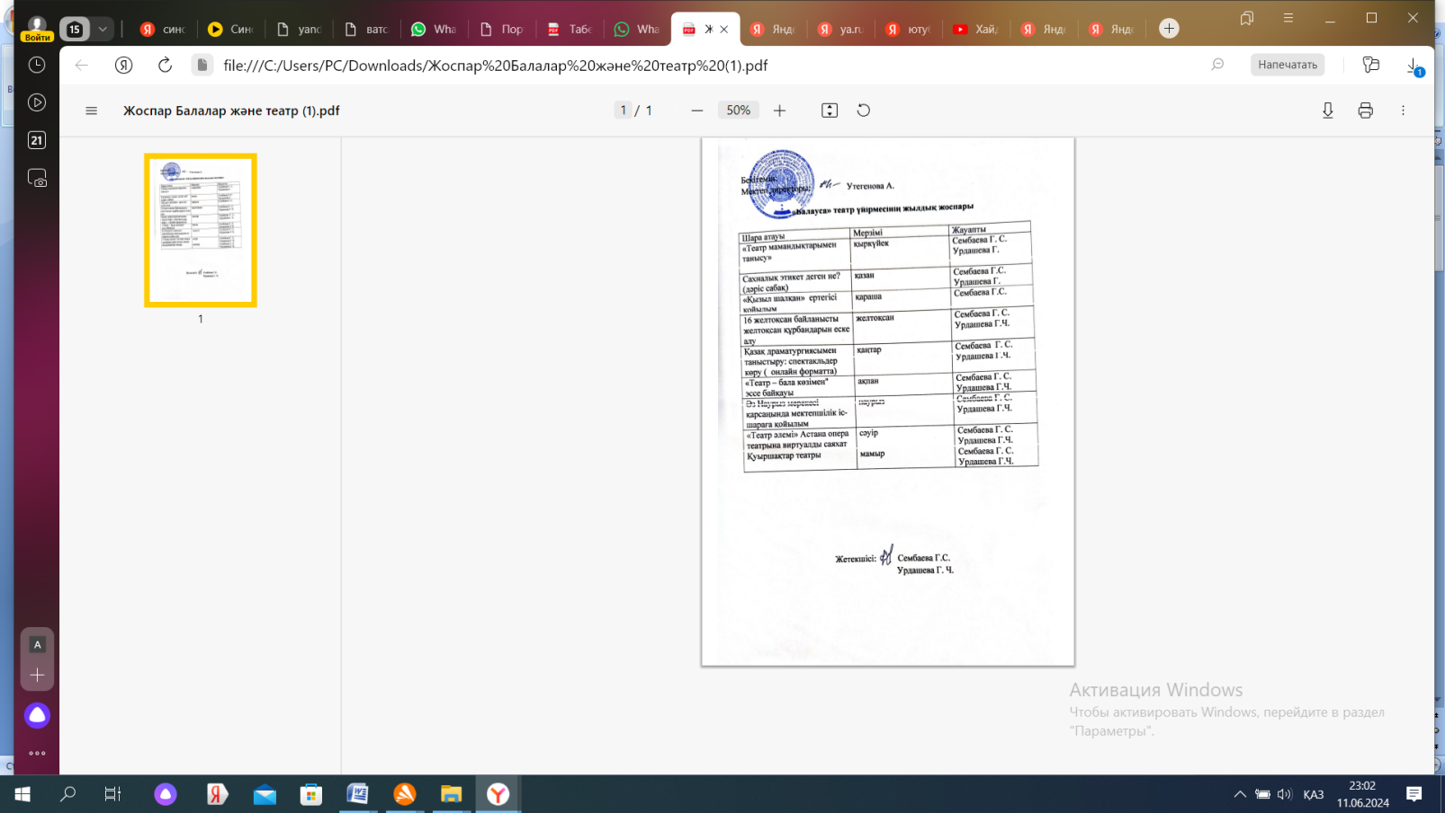
Сұлукөл жалпы орта білім беретін мектебі жанынан құрылған « Балауса» театры 30 оқушыдан тұрады. Топ жетекшісі Сембаева Г. С. Және Урдашева Г. Бекітілді Мектепшілік «Балауса» театрының жылдық жоспары құрылып, алдағы жылға бірқатар жұмыстар орындау тапсырылды. Осы бұйрықтың орындалуын қадағалау тәрбие ісінің орынбасары Құлбарақова Қ. жүктелді. Жоспарға сәйкес «Балауса» театрына дарынды, қабілетті, шығармашылық жұмыспен айналысатын оқушылар іріктеліп алынып жұмыс жоспарымен таныстырылым өткізілді. Қазан айында «Сахналық этикет деген не?» тақырыбында танымдық сабақ өткізілді. Қараша айының басында «Қызыл шалқан» ертегісіне дайындық басталды. Желтоқсан айында «Желтоқсан құрбандарын еске алу» тақырыбында танымдық сабақ өткізілді. Сонымен қатар, қыркүйек айының басында ауданда өткен «Театр – өмір айнасы» атты шебер- класқа топ жетекшісі Сембаева Г. қатысып, Алғыс хат алды. Қаңтар айында «Қазақ драматургиясымен таныстыру: спектакльдер көру тақырыбына сәйкес «Әпке» драмасын тамашаладық. https://www.instagram.com/p/C2r80A4If74/?igsh=bXFwZnc3YzRmcHR3
Ақпан айында «Театр- бала көзімен» тақырыбында 8-9 сынып оқушылары арасында эссе жұмыстары жүргізілді. https://www.instagram.com/p/C37f6ZVIR5V/?igsh=eTJxNHB3ZGU4eXA0
Наурыз мерекесінде қазақ халқының дәстүрін дәріптеу мақсатында ата-аналар мен оқушылар біріге отырып, «жұн сабау» дәстүрін қойылым ретінде қойып көрсетті.
https://www.instagram.com/reel/C40-hB-LZeg/?igsh=MjN2cGQwbW16bjdq

12-13 сәуір айында аудандық «Замандас» театрының ұйымдастыруымен болған «Сахнадан сәлем-3» байқауына белсене қатысып, «Үміт» номинациясын иелендік.
https://www.instagram.com/p/C5zzLHuIJV6/?igsh=NzMzbXNsaXowMmdn
Жоспарға сәйкес сәуір айында «театр әлеміне виртуалды саяхат жасадық.
https://www.instagram.com/p/C6c_iZ9oK72/?igsh=ejZ4dWwyam9xdTdw
Мамыр айында жоспарға сәйкес « Қуыршақтар театрыымен» таныстыру жұмыстары жүргізілді.
https://www.instagram.com/reel/C6xe9egI6Qg/?igsh=NXVsZWR0OW4zMzE4
Мектеп жанындағы алаңнан құрылған “Шаттық” лагеріне бүгін “Балалар және театр” жобасы аясында қуыршақтар қонаққа келіп балалармен сұхбаттасты
https://www.instagram.com/p/C7yTEwiowGJ/?igsh=MTR4ZTBrM2VjbnRyNA==
Мектеп жанындағы алаңнан құрылған”Шаттық”лагерінде “Балалар және театр” жобасы аясында ”Виртуалды зкскурсия” жасап оқушылар өздеріне керек мағлұматтарды бойына сіңіріп.
https://www.instagram.com/p/C8BwQzUIze8/?igsh=ZG56NjRuYjF0Mm5h
Мектеп жанындағы алаңнан құрылған”Шаттық”лагерінде “Балалар және театр” жобасы аясында Әке болудың жауапкершілігі мен бақыты”тақырыбында әкелермен дөңгелек үстел ұйымдастырылды.
https://www.instagram.com/reel/C8BxFQEIc0S/?igsh=MXNveHE1Nmdnd3YyZg==
Сұлукөл ЖОББМ-де 2023-2024 оқу жылында Ата-аналарды педагогикалық қолдау орталығы бойынша жүргізілген жұмыстары
Мақсаты: балаларды оқыту және тәрбиелеу мәселесі бойынша мектептің ата-аналармен қарым-қатынасын күшейту, сондай-ақ берекелі отбасы мәдениетін дамыту
Қыркүйек айынның басында Ата-аналарды педагогикалық қолдау орталығының жоспары бекітіліп, ата-аналарға түсіндіру жұмыстары жүргізілді.
https://www.instagram.com/p/CyKuNOoIHST/?igsh=MTgwd2doZTVnbWIyOA==
Қыркүйек айында әлеуметтік педагог Жубатканова Н. «Отбасы-бақыт бесігі» тақырыбында түсіндіру жұмыстары жүргізілді,ақпараттар берілді.
«Ата-аналарды педагогикалық қолдау»кабинетінің салтанатты ашылуы өткізіліп
https://www.instagram.com/reel/Czd-ZxIoOA/?igsh=MTY4a2toZWRsZWFpZg==
Ата-аналарды педагогикалық қолдау орталығының жоспарына сәйкес «Әрбір бала-жарық жұлдыз» тақырыбында сабақ ұйымдастырылып,сабаққа «Ақ әже» әжелер клубы мен «Жеңгелер» клубынан қонаққа шақырылды.Өткізген: Жұбатқан Г.Құлбарақова Қ.
https://www.instagram.com/reel/CzoNi6PIvXA/?igsh=MW9wOGhyejlrZ25kdA==
Жоспарға сәйкес ата-аналарды педагогикалық қолдау орталығында «Құмар ойындар-тәуелділік қақпаны» тақырыбында жиналыс өткізілді,ата-аналарға түсіндіру жұмыстары жүргізілді. Және мектеп психологы:Жұбатқан Г. «Компьютерлік ойындардың бала психикасына әсері» тақырыбында баяндама оқыды. Өткізген: Бастауыш бірлестігі және мектеп психологы.
https://www.instagram.com/p/C2Zpy1FoaEP/?igsh=MWhrdjVvMWlsejY5dA==
Ата-аналарды қолдау орталығының жоспарына сәйкес «Әр нәрсенің өлшемі бар», «Қалау мен Қажет» арасындағы тепе-теңдікті қалай сақтауға болады? Тақырыбында ата-аналармен жиналыс өткізілді.Өткізген: Жұбатқан Г. Әбдуәлиева А. Аронова С.
https://www.instagram.com/reel/C3XTGTVoUPN/?igsh=MWFuNnZjbG1ueWh6
Ата-аналарды педагогикалық қолдау орталығы бойынша «Жасөспірімдермен қарым-қатынас құпиялары», «Жасөспірім мінезінің ерешеліктері» тақырыбында кезекті сабақ өткізілді. Өткізгендер: Калжанова А. Тулегенова А.Танай Ж
https://www.instagram.com/reel/C4siLjAIqw/?igsh=MXU3MWY1c251MWp1cA==
«Тәліммен өрілген дәстүрім» тақырыбында отырыс өткізілді.
https://www.instagram.com/reel/C7BlLqgIiQ7/?igsh=MXBoZXZ1Nmp3ZDMxб
«Атадан өсиет,анадан қасиет» тақырыбында отырыс өткізілді
https://www.instagram.com/p/C7GtowJobDz/?igsh=ZnIwamRnMW1xMjQ4
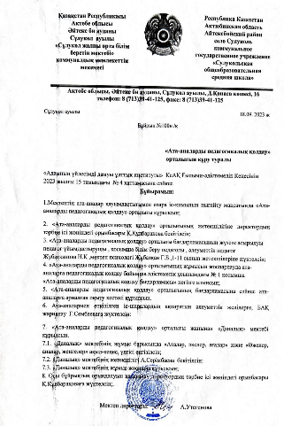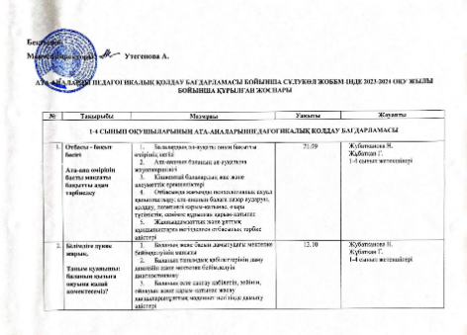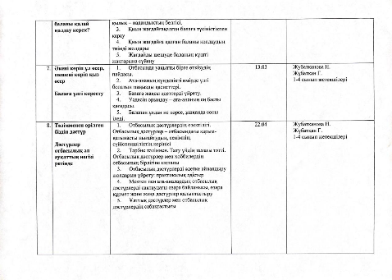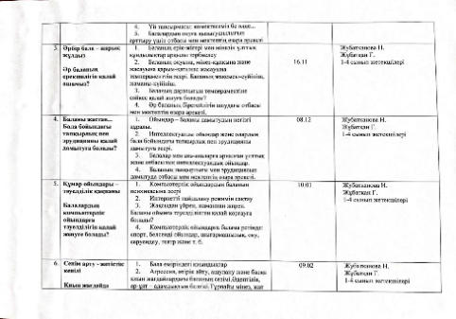

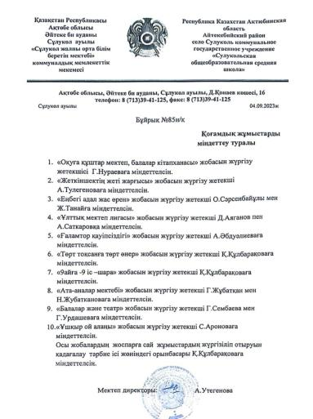
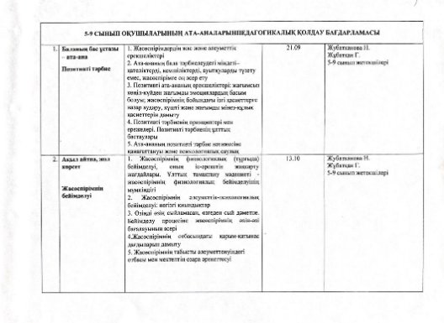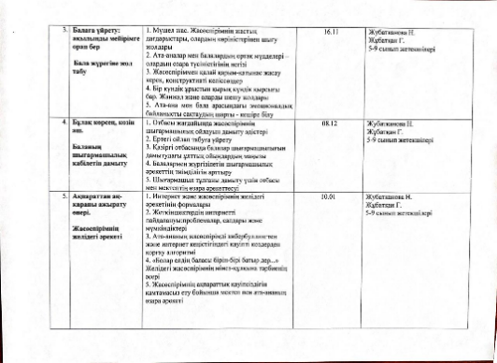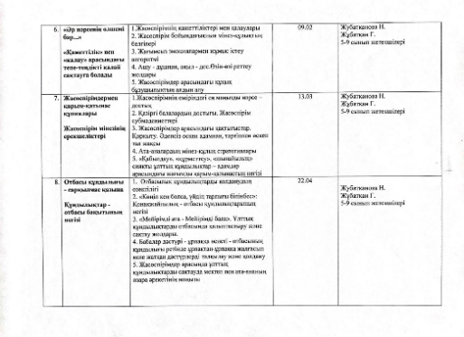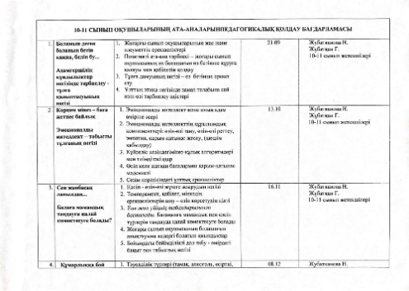

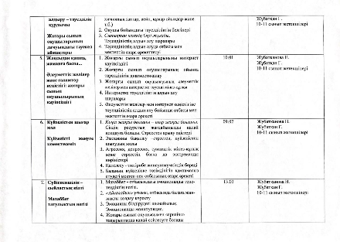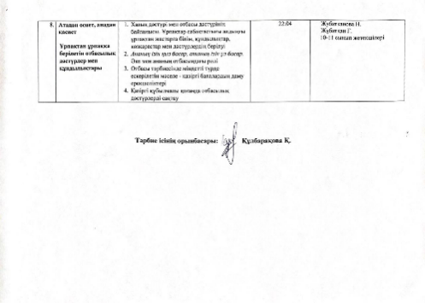

Сұлукөл ЖОББМ-нің «Еңбегі адал жас өрен» еріктілер клубының жылдық есебі

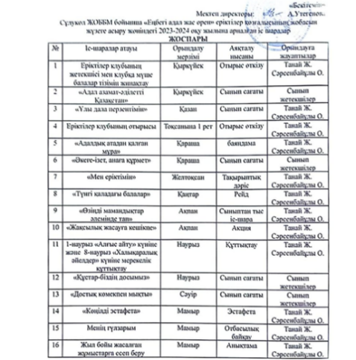
№85бұйрық бойынша «Еңбегі адал жас өрен» жобасының жетекшісі Ж.Қ Танай бекітілді.
Алғашқы отырыста жобаның жылдық жоспары құрылды.Оқушыларға «ерікті» сөзі түсіндіріліп, «Мен еріктімін» тақырыбында эссе жазылды.
Жылдық жоспарға сәйкес қазан айында « Ұлы дала перзентімін» тақырыбында сынып сағаттары өткізілді.
Қараша айында жоспарға сәйкес «Адалдық атадан қалған мұра» тақырыбында сурет байқауы өткізілді. 19 қараша Темекі шегуге қарсы күнге арнап еріктілер ескертпе қағаздарын таратты.«Таза сессия » тақырыбында сауалнама алынды. Еріктілердің кезекті отырысында «Қызылшаның алдын алу» тақырыбында видеоролик көрсетіліп, жадынамалар таратылды.
https://www.instagram.com/p/C0JXED-oxhg/?igsh=MXI3NDdpY241d2ticA==
https://www.instagram.com/p/C0Bib8DoKiP/?igsh=cG8yYzFxOXduNXA=
https://www.instagram.com/p/Cz8kpLwI-TL/?igsh=cXJtZnN5NHEwNTZl
https://www.instagram.com/p/Cz-OLmaoiWz/?igsh=MWpsNjBvd2RieDNjdA
Желтоқсан айында жоспардан тыс Дүние жүзілік ЖИТСке қарсы күрес күні аясында 8-11 сынып оқушылар арасында дөңгелек үстел өткізіліп, еріктілер оқушыларға «Қызыл лента» ЖИТСпен күресудің символын таратты. «Досболайқ» достық қолын соз акциясы аясында «Еңбегі адал жас өрен» еріктілер клубы қайырымдылық жәрменкесін өткізіп, түскен қаражатқа мектебіміздің үздік оқушысы Арфанос Жанельге мектеп оқу құралдарын сыйлады.
https://www.instagram.com/reel/C2jqGiEoWBm/?igsh=ZXc5azQwNTlnc2Fr
https://www.instagram.com/p/C0TUM23I840/?igsh=MjZvbXhiaXB2NWJl
Қаңтар айының жоспарына сәйкес «Түңгі қаладағы балалар» тақырыбында ауыл ішінде рейд жүргізілді. Беймезгіл уақытта жүрген оқушылар анықталмады. https://www.instagram.com/p/Cz8kQJ7osDa/?igsh=dnc4ZDhleXlpZms3
Ақпан айының жоспарына сәйкес «Өзіңді мамандықтар әлемінде тап» тақырыбында тренинг өтті.
Жылдық жоспарға сәйкес 10-сынып оқушылары «Алғыс айту» күніне орай құттықтау бейнеролик түсіріп, ұстаздарға алғыстарын білдірді.
https://www.instagram.com/reel/C39bY-0omQQ/?igsh=MWNiZjlmczRzY3FsdA==
Сәуір айының жоспарына сәйкес құстар біздің досымыз тақырыбында, ата-аналармен бірлесе отырып, ауыл саябақтарына ұяшықтар жасап, орнатылды.
Мамыр айының жоспарына сәйкес «Менің гүлзары» тақырыбында көктемгі көшеттендіруді бастады. Жылдың қорытындысына еріктілер қайырымдылық жәрменкесін өткізді.

Сұлукөл жалпы орта білім беретін мектебінің «Оқуға құштар мектеп»жобасы және кітапхананың жоспары туралы өткізілген жұмыстары
Қазақстан Республикасы Оқу- ағарту министрлігінің «Біртұтас тәрбие бағдарламасын» іске асыру бойынша «Оқуға құштар мектеп»жобасының 2023-2024оқу жылына арналған кешенді жоспарға сай өткізілді.
24 қазан Оқу жылында келіп түскен жаңа кітаптармен оқушыларды таныстырылды.
https://www.instagram.com/reel/CyyFDRMIWTd/?igsh=MWZweHNlZjN0b2p3Mw==
https://www.instagram.com/p/Cyfyuwoo3HS/?igsh=a3JlMHlhN2VlYW5r
26 қазан күні «Бір отбасы- бір кітап» Спандияр Көбеевтің туғанына 145 жыл , оқушыларға танымдық сағат өткізілді. Көбеевтің өмірбаяны мен өмір жолы түсіндірілді. Қандай шығармалары бар екен айтылды.
https://www.instagram.com/p/Cy2oUErIQpt/?igsh=MWl6czc4bjBjeW8wcg==
25 қазан күні « Жақұты барға жасын түспейді» Мағжан Жұмабаевтың туғаны 130 жыл тақырыбында ақпараттық сағат өткізілді. Оқушыларға М.Жұмабаевтың өлендері қайталатылып, өмір жолымен таныстырылды.
https://www.instagram.com/p/Cy6ZT16r6RS/?igsh=MTE3cHNudjB2djh5Nw==
28 қазан күні «Ұстаз! Сіздің алдыңызда..»тақырыбында Жүсіпбек Аймауытовтың туғанына 135 жыл толуына орай оқушыларға танымдық сағат өткізілді. Ақынның өмірбаяны ,Ақбілек романы талқыланды.
https://www.instagram.com/p/Cy6YvIrrIzM/?igsh=cjhxMnNkcTVmc2Y5
26 қазан «25 –қазан Республика күні» атты кітап көрмесі ұйымдастырылды. Оқушыларға Қазақстан табиғаты, салт-дәстүрлері , аумағы , жан-жануарлары мен өсімдіктері таныстырылды. Еліміздің мемлекеттік рәміздері туралы айтылды.
https://www.instagram.com/p/Cy2oUErIQpt/?igsh=MWl6czc4bjBjeW8wcg==
1 тоқсан аяқталысымен оқушылардың кітапқа деген қызығушылығын арттыру мақсатында «Күзде біз жалықпаймыз, кітап оқимыз» атты күзгі каникулда ұйымдастырылған акцияға оқушылар белсене қатысты. Мектеп кітапханасынан кітаптар алып, қызыға оқыды.
https://www.instagram.com/p/CzIn-AZomVW/?igsh=ZmE2bDE2bXc1aG1y
https://www.instagram.com/p/CzIoicZIMn-/?igsh=MXdjanNpNnZieWVuOQ==
https://www.instagram.com/reel/CzJf3_QIwqh/?igsh=MWp5amU3NnJza3oxZA==
16 желтоқсан күніне « Тәуелсіздік-тұғырым» атты кітап көрмесі ұйымдастырылды. Оқушыларға еліміздің өзара мемлекет болып қалыптасуы үшін қаншама қиын қыстаулардан өткені айтылды. Қаншама азаматтарымыз құрбан болғаны айтылды. 16-желтоқсан Тәуелсіздік алған күн , оны жадымыздан шығармау керек екені оқушыларға түсіндірілді.
https://www.instagram.com/reel/C1BScgUI-3r/?igsh=enFzMm81NWIyOWlz
«Төле би Әлібекұлының туғанына 360 жыл» тақырыбында танымдық сағат өткізілді. Ойын түрінде оқушыларға Төле бидің шешендігі, айтылған нақыл сөздері мен жеткіздік.
https://www.instagram.com/reel/C2r86RMoznc/?igsh=MXg1YXZtd2JoY3NleQ==
Қысқы каникул кезінде оқушылар кітапқа деген қызығушылығын көрсетті https://www.instagram.com/p/C1rhJnhoy5e/?igsh=d2U0dDR2NzlkcjNq
https://www.instagram.com/p/C1tQwiXoXqR/?igsh=MWM4cWRnOG8wbDR1cQ==
https://www.instagram.com/p/C1tgdRDo81r/?igsh=cXVxeHQ5Y29qdDJk
«Мақал сөздің азығы, жұмбақ ойдың қазығы.» МАД тәрбиешісі мен бірігіп оқушылар мен ата-аналарға сыныптан тыс сағат өткізілді. Сөз жұмбақ, мақал мәтелді талқылау, жанылтпаштар айтылды. Әр мақалдың мән мағынамен оқушыларға түсіндірілді.
«Мен оқыған бір ертегі» МАД тәрбиеленушілеріне ертегілер әлеміне саяхат жасалды. Ата-әжелерінен , ата-аналарынан естіген ертегілер туралы айтылды. Қазақ ертегі кейіпкерлерімен танысты. Соның ішінде Алдар Көсе , мыстан кемпір, Бауырсақ ертегі, Қызыл телпек ертегі.
«Шәкәрім шығармаларының рухына адамгершілік қағидалары» Шәкәрім Құдайбердіұлына туғанына 165 жыл атты ақпараттық сағат өтуізілді. Шәкәрімнің өмірбаяны мен шығармалары туралы айтылды. Конструктордың көмегімен өлен шумақтары құрастырылды.
https://www.instagram.com/p/C29JxawoLuk/?igsh=em12dGZwN2VpdnU1
20 ақпан күніАуған соғысына арналған кітапхан көрмесі ұйымдастырылды. Кітапхана қорында ауған соғысына арналған кітаптар қоры жоқ. Сондықтан электронды кітап көрмесі ұйымдастырылған болатын. Қазіргі танда кюар арқылы мобильдік кітапхана жобасы арқылы оқушыларға оны ұялы телефонда қалай қолдануға болатыны туралы түсіндірілді.
https://www.instagram.com/reel/C3jzrCVIJVx/?igsh=MTRnb3k2ZDllMWtmYw==
«Алғыс айту» күніне оқушылармен сыныптан тыс сағаты өткізілді. Оқушыларға алғыс айтудың тарыхы. Біздің елде қалай тойланады, өзге елде қалай тойланады сол туралы айтылды.
https://www.instagram.com/p/C3-Miz1o8CQ/?igsh=N283cW1mdGJ2azBs
Көктемгі демалыста оқушылар «Демалыста кітап оқимыз» атты акцияға қатысып отырады. Бос уақытында телефонда отырмай, кітап оқыту мақсатында ұйымдастырылған. Бұл акцияға ата-аналар ат салысты.
https://www.instagram.com/reel/C37faoaopaQ/?igsh=MWN0aTBuOHA5OGxxOA==
«Отбасылық әдеби демалыс» оқушылар мен ата –аналар арасында қарым –қатынасты орнату мақсатында жасалынған акция. Ата-ана өз баласы алдыны кітап оқып отырса балада да кітапқа деген құлшыныш пайда болады.
https://www.instagram.com/p/C6dV9JnIQdA/?igsh=MXUzbHhnaHF2N2Nxdw==
13 наурыз күні «Оқуға құштар мектеп» республикалық челлинджі барысында оқушылар Қасым Қайсеновтың «Жау тылындағы бла» повестімен таныстырды
https://www.instagram.com/reel/C4dlmHiofQp/?igsh=MTFibTRyYmo0cHZibg==
«Букроссинг» кітап сыйла, кітап оқы акциясы, оқушыларды үзіліс кезінде кітапқа баулу мақсатында ұйымдастырылады. Үзілісте бітіре алмаған кітабын келесі үзілісте бітіруге тырысып соныңда үйге алып ,оқып бітіреді. Сондықтан аптаның бір күнінде осындай бес минуттық үзілісте «кітап оқимыз» акциясын ұйымдастырып отыру керек.
https://ww.instagram.com/reel/C7DqsWnIchW/?igsh=bmc0ajh4b2x3cTB1

2023-2024 оқу жылындағы Сұлукөл ЖОББМ бойынша спорттық секция жұмысы:

.№ | Үйірмелер |  | Қатысатын оқушылар саны | Барлық оқушылар саны
11 | Волейбол (қыз балалар) | А.Сатқаров. | 15 | 52  Үйірмеге қатысатыны-47
22 | Үстел теннисі | Қ.Салмағанбетов | 13
43 | Футбол | Д.Аяғанов | 19

Білім алушылардың жеке мүдделері мен қажеттіліктерін ескере отырып, бейінді оқытуды іске асыру (оқытудың тереңдетілген және стандартты деңгейлері);

2023-2024 оқу жылында пәндерді таңдау арқылы бейінді білім алушылардың өздері анықтаулары нәтижесінде өткен .Стандартты деңгей, жаратылыстану математикалық бағыты таңдалды. Тереңдетілген деңгей алынбаған.
Білім алушылардың ерекше білім беру қажеттіліктері мен жеке мүмкіндіктерін ескере отырып, оқу процесін ұйымдастыру .
Сұлукөл ЖББОМ - де 2023-2024 оқу жылынан бастап ерекше білім беруді қажет ететін оқушылар білім алуда. 1 сынып оқушысы Болатбек Әмір Мирасұлы 2023 жылы 1 қыркүйек күні мектепке ПМПК қорытындысы бойынша тіл мүкістігі (ОНР 2 ур.) және психиалық ақыл-ой дамуы тежелген (лёгкое нарушение интеллекта) деген қорытындыға сәйкес бейімделген оқу бағдарламасымен оқытылады.

Балаларды тәрбиелеу және оқыту үшін әлеуметтік-психологиялық және педагогикалық қолдау мақсатында жағдайлар жасалды.«Ерекше білім беруді қажетететін» оқушымен жүргізілетін жұмыстарын бекітіліп, бақылауға алынды.
Жұмыстарды жүзеге асыру барысында ата-аналар мен сауалнама парақшасы толтырылған және оқушының сөйлеу карталары жасақталды. Ең алдымен оларды тілге жасалатын қабілетін, сөздік қорын,байланыстырып сөйлеуін тексеруге арналған құрал-жабдықтар: айналар,тақта,құрал жабдықтар және көрнекіліктер пайдаланылады және оларды тілге жасалатын артикуляциялық жаттығулармен таныстырып, жасалу жолдары айтылды. Сонымен қатар қолдың ұсақ моторикасына жаттығулар; мозайкамен жұмыстар, суреттер бояу,ілгек қадау және күнделікті тыныс алу жаттығулары жасалынады. Жоғарыда айтылып кеткен жаттығулардың барлығы да күнделікті сабақтың барысында жасалып отырады. Аталған оқушы жалпы білім беретін мектептердің бағдарламасы бойынша оқыды. Қысқа мерзімді жоспарларда ерекше білім беретін балалармен жұмысты қосып отырдым. ОПМПК ұсынысы бойынша ерекше баламен қосымша жұмысты мектеп педагог-психолог мамандар жүргізеді.
Әмір мектепке келгенде бойында мынадай қасиеттер мен белгілер байқалды:
- сабақ процесіне жай қосылады;
- оқу материалын баяу қабылдайды немесе мүлдем қабылдамайды;
- берілген тапсырманы мұғалімнің көмегінсіз орындай алмайды;
- жазуы жай;
- түсінгенін айтып бере алмайды;
- сандарды 10 ға дейін білді, бірақ ретінен қателесетін;
- тез шаршағыш;
- сыныптастарымен аз араласады;
- орнынан тұрып жүріп кету
- сөреде тұрған заттарды орнынан құлату
Болатбек Әмір Мирасұлына сабақ беру барысында оқуға икемділігі мен зейінін қалыптастыру мақсатында сабақтан тыс мынадай жаттығулар орындатылып отыр: лого-ырғақ жаттығулары , артикуляциялық жаттығулар, арт-терапия, ұсақ қол маторикасын дамытуға арналған жаттығулар және нейро жаттығулар жасалады.
- Арттерапияға құммен ойналатын ойындар мен дәстүрден тыс сурет салуды жатқызуға болады. Әмір дәстүрден тыс сурет салғанды ұнатады.
- Лого- ырғақ жаттығу жасату барысында Әмірдің сурет салып үйренуіне, қайшымен жұмыс жасауына, мозайка, пазлы жинауына, түймелерді тағып, шешуі секілді әрекеттерді атқаруына басымдық беріледі. Әмір үшін аппликация, жапсырма жасау, бір уыс бидай мен күрішті араластырып, оны бөлек ажырату әрі қызық әрі пайдалы істің бірі.
- Сабақ барысында сергіті сәті ретінде Әмірмен «Қуырмаш», «Санамақ» т.б. ойындары ойнатылады. Ойнату Әмірдің ұсақ моторикасын ,көру-қозғалыс тепе-теңдігін сақтауда , зейін қою, есте сақтау, санау қабілеттерін дамытуда маңызды роль атқарады.
Нәтижесінде:
- Қазіргі таңда Әмір бұрыңғыдан көрі әріптерді еркін салатын болды, және қаламды еркін ұстауға қалыптасып келе жатыр, басты атап айтар өзгеріс суреттерді ашық түстерге бояйды . Сандарды 10-100 ге дейін өз бетімен еркін айталатын дәрежеге жетті.
- Қыркүйек басында Әмір орнынан тұрып жүріп кету мүмкін еді немесе алдындағы заттарды жерге лақтырып қыныр мінез көрсететін. Бара- бара сыныптың ішкі жағдайына үйренісіп, мұғалім айтқанын орындай бастады. Бастапқы кезде сыныптастарымен онша араласпай олардан қысылатын, 2023-2024 оқу ішінде сыныптастарымен ортақ тіл табысып, тіпті сабақ барысында олардан қалмай бәсекеге түсіп , тапсырма орындайтын болды. Қойған сұрақтарға өз ойымен жауап қайтаруға тырысады.
- Әмір сыныптағы және сыныптан тыс, мектепшілік шараларға бұрыңғыдай ұяңдық көрсетпей керісінше белсене қатысады. Сыныппен бірге ән айтуға, мектепшілік жиындарға ұрандар мен тақпақтар жаттау сынды тапсырмаларды қалыспай орындауға әрдайым талпынып жүреді.
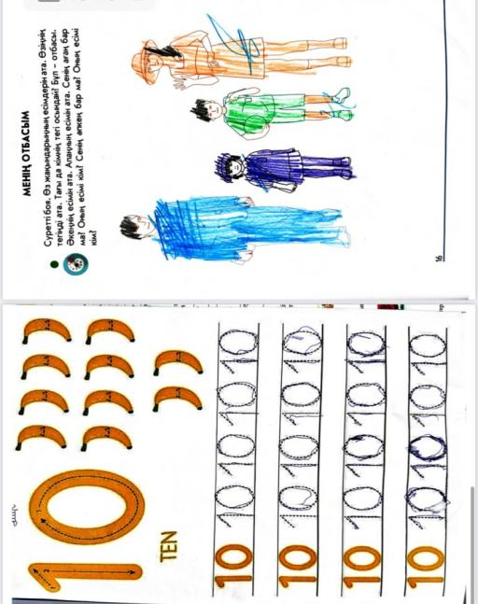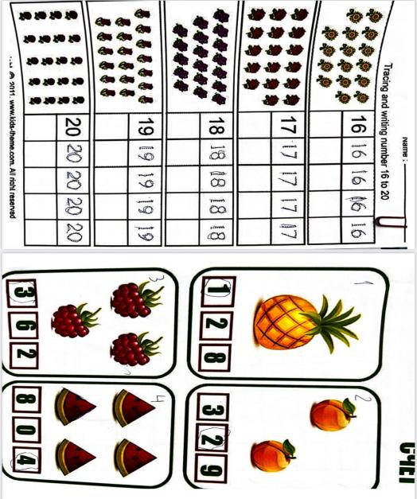
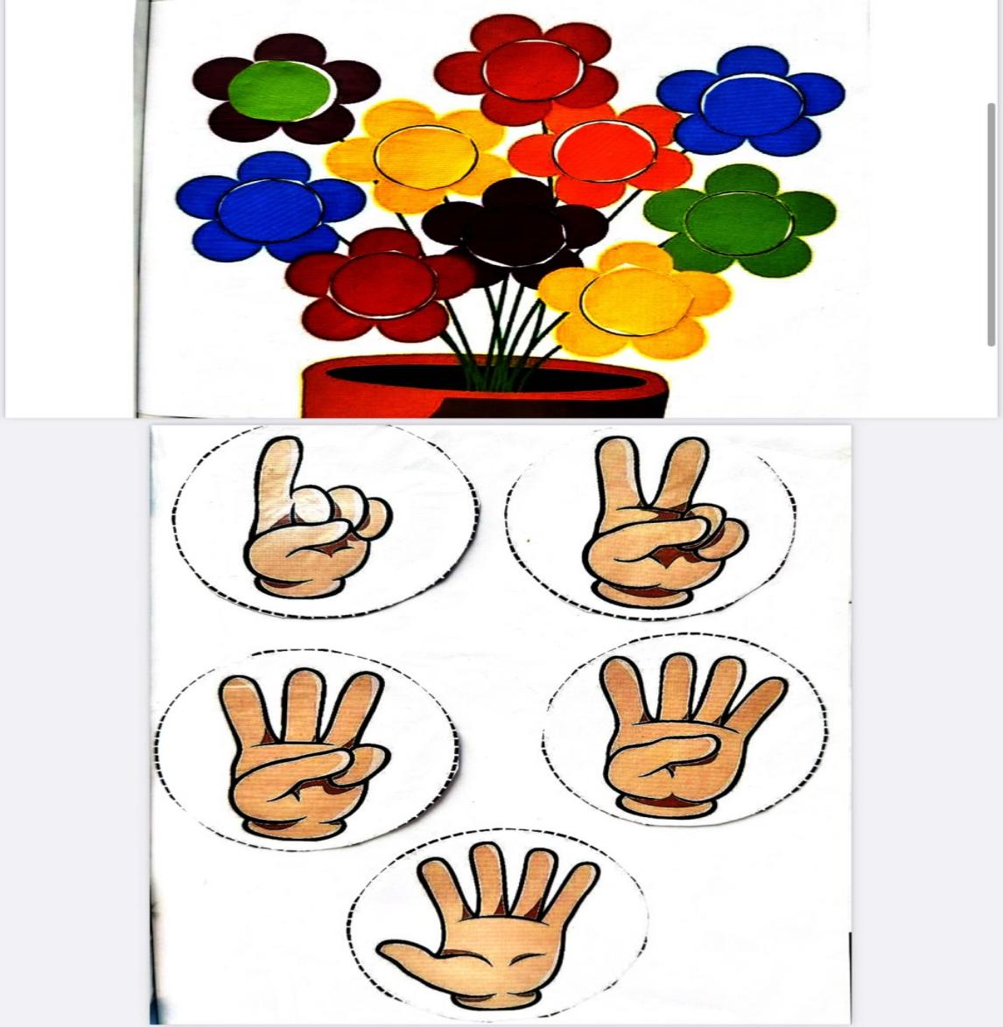
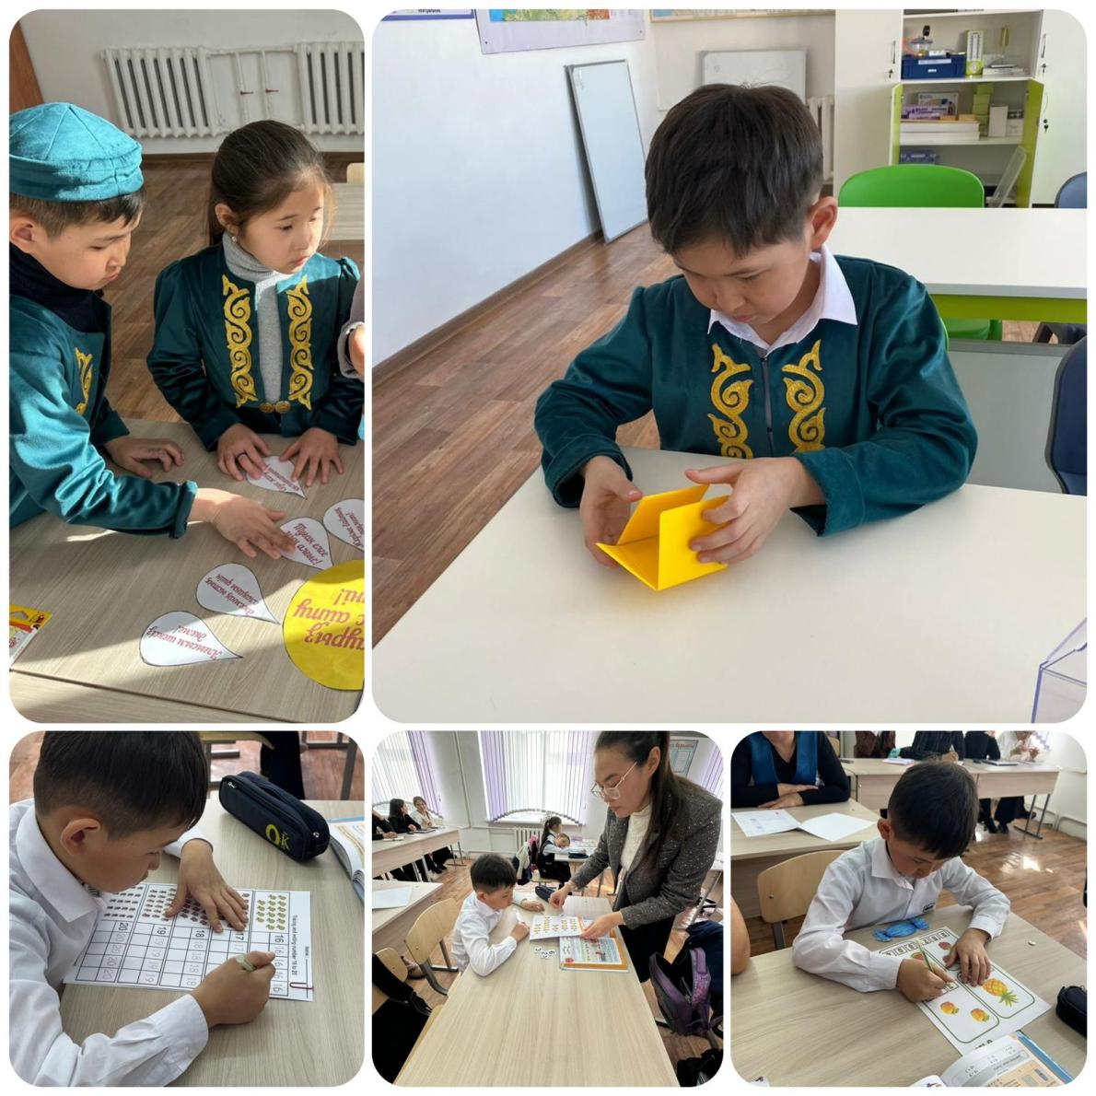

Ерекше білім беруді қажет ететін баламен психологтың жұргізген жұмысы.
Әмір әріптерді,сандарды,әріптерді дұрыс жаза алмайды.Әмірге жеке жоспар құрылып, жеке жұмыстар жүргізілуде. Әмірге зейін,ойлау,есте сақтауға және салыстыру, айырмашылықтарын табу,қол моторикасымен жұмыстар жүргізіледі.
Жұмыстарды жүзеге асыру барысында ата-аналар мен сауалнама парақшасы толтырылды және оқушының сөйлек картасы жасақталды.
Әмір берілген тапсырмаларды орындау барысында көмектекті көптеп қажет етеді.Сөйлеу тілі анық емес бірақ соңғы уақыттарда сыныптастарымен, мұғалімдермен жайлап сөйлесіп келеді. Тапсырмаларды өз қалауымен орындағанды ұнады. Әмірде біршама алдыға жылжу байқалады. Әмірдің ата-анасы бала тәрбиесіне көп көңіл бөледі.
Жалпы психикалық қабілеттерінің дамуы өз жасында дамуда. Өзіне өзі қызмет көрсетуі орташа. Мектептегі балалармен қарым-қатынасы орташа Тез ашуға бой алдырады. Тез шаршайды, өз қалауымен ғана тапсырмаларды орындағанды ұнатады.
Жұмыс барысында Зейіннің анықтау үшін түстермен жұмыс жасай бастадық.Жұмыс барысында Әмірдің түстерді ажырата алмайтындығы байқалды.Түстермен жұмыс жасай барысында карточкалар арқылы жеміс-жидек,жануарлардың аттарын атап, оларды құрастыру арқылы түстерін білу үшін жұмыс жасаланды. Жұмыс нәтижесінде Әмір түстерді ажырата бастады жаймен деп сөйлей бастады.
Әмір оқу жылының басындағыға қарағанда алдыға жылжу байқалады. Әріп,сандарды дұрыс жаза алмағанымен әріптердің жартысын және сандарды жатқа біледі.Сыныптастарымен еркін араласып сөйлесіп тіл табысады,олармен бірге ойындар ойнайды.Тапсырма орындау барысында да сыныптастарымен бірдей орындай алады тек тез шаршайды.
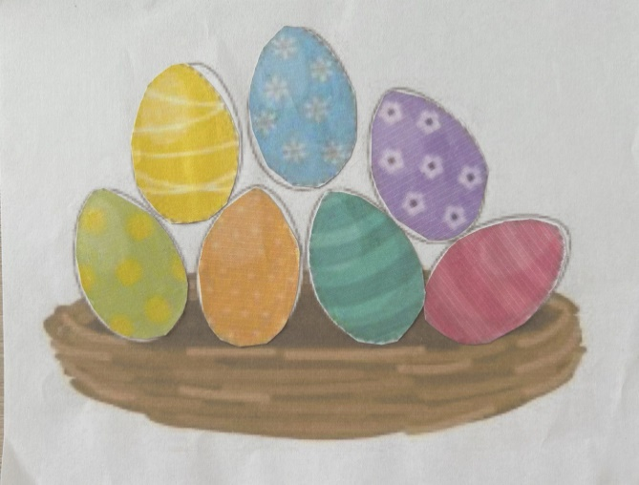

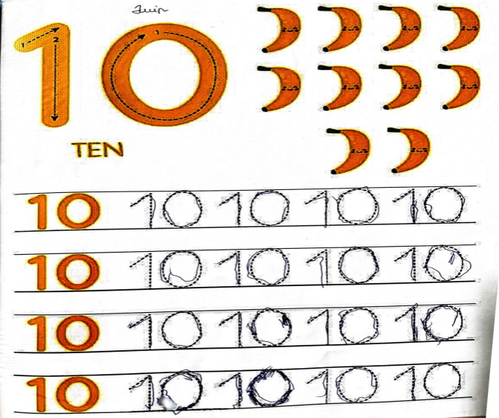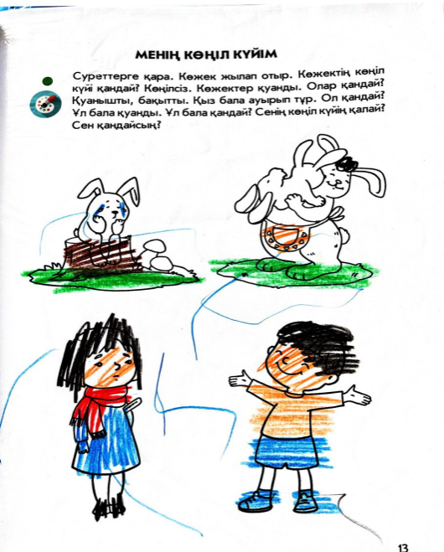

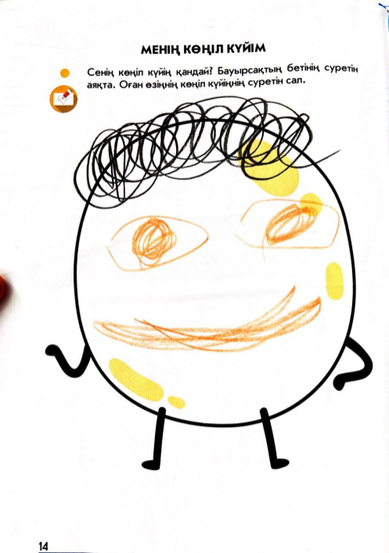
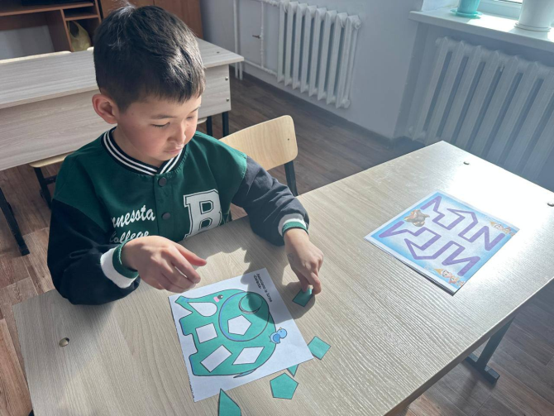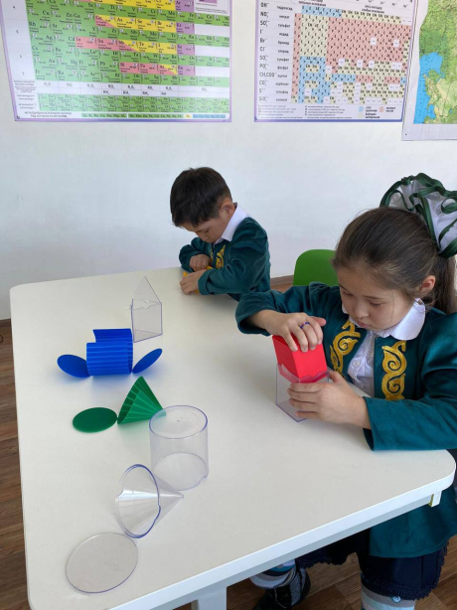
ҮОЖ сәйкес жүзеге асырылатын вариативтік компоненттің факультативтері мен таңдау курстарын іске асыру;

2023-2024 оқу жылында жаңартылған мазмұндағы білім беру бағдарламасы негізінде вариативтік компоненттік бөлімнен 1-11 сыныптарға апталық жүктеме 13 сағат, жылдық 441 сағат. 2023-2024 оқу жылы электронды күнделіктің ҚББ бөліміне жазылып, электронды күнделіктің журналдағы сабақ кестесіне енгізіліп іске асырылған.
«Өмір қауіпсіздігінің негіздері» міндетті оқу курсын оқу;
2023-2024 оқу жылдарында білім берудің барлық деңгейінің мемлекеттік жалпыға міндетті білім беру стандарттарын бекіту туралы Қазақстан Республикасы Білім және ғылым министрінің 2018 жылғы 31 қазандағы № 604 бұйрығының 14 тармағы 24 тармақшасы, Қазақстан Республикасы Білім және ғылым министрінің 2022 жылғы 3 тамызындағы № 348 бұйрығының 2- қосымша 2-тарау 25 тармақшасын орындау мақсатында 1-4-сыныптарда "Өмір қауіпсіздігінің негіздері" оқу курсын міндетті меңгеру қамтамасыз етілді. Оқу курсының мазмұнын 1-4-сыныптарда "Дүниетану" оқу пәнінің шеңберінде: жылдық оқу жүктемесі 1-3-сыныптарда 6 сағаттан, 4-сыныпта 10 сағаттан бастауыш сынып мұғалімдері іске асырды. Білім берудің барлық деңгейінің мемлекеттік жалпыға міндетті білім беру стандарттарын бекіту туралы Қазақстан Республикасы Білім және ғылым министрінің 2018 жылғы 31 қазандағы № 604 бұйрығының 75 тармағы 6 тармақшасы, Қазақстан Республикасы Білім және ғылым министрінің 2022 жылғы 3 тамызындағы № 348 бұйрығының 3-қосымша 4-тарау 56- тармақшасын орындау мақсатында "Өмір қауіпсіздігінің негіздері" оқу курсының мазмұны 5-9-сыныптарда дене шынықтыру оқу курсының аясында 15 сағаттық жылдық оқу жүктемесімен дене шынықтыру мұғалімінің оқытуымен іске асырылды. "Өмір қауіпсіздігінің негіздері" бойынша сабақтар міндетті болып табылады және оқу процесі кезінде жүргізілді. 81 тармағын орындау мақсатында "Өмір қауіпсіздігінің негіздері" оқу курсының мазмұны "Алғашқы әскери және технологиялық дайындық" оқу курсының аясында 10 сыныпта -12 сағаттық, 11-сыныпта- 16 сағаттық жылдық оқу жүктемесімен алғашқы әскери дайындық пәнінің оқытушы-ұйымдастырушысының оқытуымен іске асырылды. Өмір қауіпсіздігінің негіздерін оқыту сабақтары міндетті болып табылады және оқыту уақытында жүргізілді. "Өмір қауіпсіздігінің негіздері" оқу курсының мазмұны сынып журналына жазылды.
2023-2024 оқу жылында бастауыш кластарда «Өмір қауіпсіздігінің негіздері» міндетті оқу курсының кіріктіріліп оқытылған күндері

№ | 1-класс | 2-класс | 3-класс | 4-класс
1 | 12.09 | 11/09 | 18/09 | 18/09
2 | 17.10 | 16/10 | 09/10 | 09/10
3 | 28.11 | 04/12 | 25/12 | 23/10
4 | 23.01 | 22/01 | 15/01 | 20/11
5 | 13.02 | 11/03 | 01/04 | 25/12
6 | 02.04 | 20/05 | 05/05 | 22/01
7 |  |  |  | 29/01
8 |  |  |  | 18/03
9 |  |  |  | 15/04
10 |  |  |  | 06/05

5-9 кластарда «Өмір қауіпсіздігінің негіздері» міндетті оқу курсының кіріктіріліп оқытылған күндерi

№ | 5-класс | 6-класс | 7-класс | 8-класс | 9-класс
1 | 01/09 | 11/09 | 01/09 | 04/09 | 01/09
2 | 06/09 | 18/09 | 04/09 | 18/09 | 08/09
3 | 11/10 | 25/09 | 05/09 | 16/10 | 19/09
4 | 08/11 | 10/10 | 11/10 | 17/10 | 20/09
5 | 09/11 | 06/11 | 08/11 | 21/11 | 10/10
6 | 13/12 | 07/11 | 09/11 | 04/12 | 07/11
7 | 10/01 | 13/11 | 10/11 | 14/12 | 14/11
8 | 11/01 | 08/01 | 20/12 | 26/12 | 29/11
9 | 07/02 | 09/01 | 10/01 | 11/01 | 22/12
10 | 08/02 | 15/01 | 11/01 | 30/01 | 09/01
11 | 07/03 | 22/01 | 01/02 | 05/02 | 16/01
12 | 03/04 | 02/04 | 28/02 | 04/03 | 17/01
13 | 04/04 | 11/04 | 03/04 | 02/04 | 04/04
14 | 04/05 | 30/04 | 04/04 | 09/04 | 10/04
15 | 10/05 | 16/05 | 05/04 | 29/04 | 16/05

10-11 кластарда «Өмір қауіпсіздігінің негіздері» міндетті оқу курсының кіріктіріліп оқытылған күндері

№ | 10-класс | 11-класс
1 | 07/09 | 18/01
2 | 12/10 | 25/01
3 | 29/02 | 01/02
4 | 07/03 | 08/02
5 | 14/03 | 15/02
6 | 04/04 | 22/02
7 | 11/04 | 29/02
8 | 18/04 | 07/03
9 | 25/04 | 14/03
10 | 02/05 | 04/04
11 | 16/05 | 11/04
12 | 23/05 | 18/04
13 |  | 25/04
14 |  | 02/05
15 |  | 16/05
16 |  | 23/05

«Жолда жүру ережелері» міндетті оқу курсын іске асыру.
2023-2024 оқу жылында «Мектепке дейінгі тәрбие мен оқытудың, бастауыш, негізгі орта, жалпы орта, техникалық және кәсіптік, орта білімнен кейінгі білім берудің мемлекеттік жалпыға міндетті стандарттарын бекіту туралы» Қазақстан Республикасы Оқу-ағарту министрінің 2022 жылғы 3 тамыздағы №348 бұйрығына «Бастауыш білім берудің мемлекеттік жалпыға міндетті стандарты» 2- қосымшасының «Оқыту нәтижелеріне бағдарлана отырып, білімнің мазмұнына қойылатын талаптар» 2-тарауы 26-тармақшасы, «Негізгі орта білім берудің мемлекеттік жалпыға міндетті стандарты» 3-қосымшасының «Оқыту нәтижелеріне бағдарлана отырып, білімнің мазмұнына қойылатын талаптар» 2-ші тарауы 38- тармақшасында белгіленген талаптар сақталған. "Жолда жүру ережелері" оқу курсының мазмұнын 1-4-сыныптарда әрбір сыныпта 6 сағаттан сынып сағаттары есебінен және сабақтан тыс уақытта сынып жетекшілері жылдық жұмыс жоспарында тақырыптары мен мерзімін көрсете отырып, іске асырған. 5-8- сыныптарда "Жол қозғалысы ережелері" оқу курсы сыныптан тыс уақыттарда және сынып сағаты есебінен 10 сағат көлемінде жүргізіліп, тақырыбы мен мерзімі электронды журналдың ҚББ бөліміне толтырылды.
1 класта оқытылған тақырыптар
№ | Тақырыбы | Күні
1 | Көше күтпеген оқиғаларға толы ЖЖЕ | 25/09
2 | Жаяу жүргінші өтпелер ЖЖЕ | 16/10
3 | Реттелетін жол қиылыстары. Бағдаршам ЖЖЕ | 04/12
4 | Автобуспен немесе тройллебуспен сапарңа шығу ЖЖЕ | 11/03
5 | Қай жерде ойнауға болады және қай жерде ойнауға болмайды.ЖЖЕ | 15/04
6 | Қорытынды сабақ. Жолда жүру ЖЖЕ | 06/05
2 класта оқытылған тақырыптар
№ | Тақырыбы | Күні
1 | ЖЖЕ Білім алушылардың көшеде және жолдарда жүрудің негізгі ережелері | 25/09
2 | ЖЖЕ Реттелмейтін жол қиылыстары | 09/10
3 | ЖЖЕ Реттеуші және оның белгілері | 04/12
4 | ЖЖЕ Трамвайда және көліктің басқа да түрімен сапарға шығу | 04/03
5 | Табиғатты қорғайық\ ЖЖЕ Мектепке жол | 15/04
6 | Отбасы құндылығы-отбасы жылуы\ ЖЖЕ Қорытынды сабақ | 20/05
3 класта оқытылған тақырыптар
№ | Тақырыбы | Күні
1 | ЖЖЕ Балалардың көшеде жолда жүру ережелері | 18/09
2 | ЖЖЕ Қай жерлерден жолдан өтуге болады? | 02/10
3 | ЖЖЕ Жол жүру белгілері және таңбалары | 04/12
4 | Абайлаңыз балақай\ ЖЖЕ Жарақаттанғанда көрсетілетін алғашқы медициналық көмек | 04/03
5 | Табиғатты қорғайық\ ЖЖЕ Сен -велосипедші | 15/04
6 | Отбасы құндылығы отбасы жылуы\ ЖЖЕ Қорытынды сабақ | 20/05

4 класта оқытылған тақырыптар
№ | Тақырыбы | Күні
1 | Мектеп мейірбандық мекені. Жол жүру ережелерін білемізбе?(ЖЖЕ) | 18/09
2 | Менің досым.Білім алушылардың топппен және қатармен жүру ережелері.(ЖЖЕ) | 20/11
3 | Жол жағдайларын макетте талдау. Арнайы авто алаңда өткізілетін тәжірибелік сабақтар.(ЖЖЕ) | 25/12
4 | Дені саудың жаны сау.Темір жол өтпелері.(ЖЖЕ) | 18/03
5 | «Жарақаттар кезінде алғашқы медициналық көмек көрсету біліктілігін арттыру»(ЖЖЕ) | 29/04
6 | « Мені қоршаған орта алдындағы міндеттерім» Қорытынды сабақ(ЖЖЕ) | 06/05
5 класта оқытылған тақырыптар
№ | Тақырыбы | Күні
1 | Біздің қала, ауыл,аудан | 04/09
2 | Жол таңбаларының белгілену | 02/10
3 | Қосымша секциялары бар бағдаршамдар | 06/11
4 | Жол реттеушінің белгілері | 04/12
5 | Жол жүру белгілері және олардың қолданысы | 08/01
6 | Жүргізушінің еңбегінің ерекшеліктері мен негізгі міндеттері | 05/02
7 | Жол қозғалысының қауіпсіздігіне ауа-райының әсер етуі | 04/03
8 | Велосипедпен жүру | 01/04
9 | Жараланған кезде алғашқы медициналық көмек көрсету | 15/04
10 | Қорытынды сабақ | 06/05
6 класта оқытылған тақырыптар
№ | Тақырыбы | Күні
1 | Жол жүру ережелері | 04/09
2 | Көлік құралдарының қозғалысы. Көлік құралдарының аялдама жолдары. | 02/10
3 | Көлік құралдарының нөмірлік, тану белгілері мен жазбалары | 06/11
4 | Жол-көлік оқиғасы уақытындағы оқушылардың мінез-құлқы. | 04/12
5 | Түрлі жарақаттар алған жағдайда алғашқы медициналық көмек. | 08/01
6 | Жол қозғалысының қауіпсіздігі | 05/02
7 | Жол қозғалысына қатысушылардың құқықтары, міндеттері мен жауапкершіліктері. | 04/03
8 | Жаяу жүргіншілерге арналған жол жүру ережесі. Жол "қақпан". | 01/04
9 | Жол-көлік оқиғаларына әкеп соқтыратын жол жағдайларын зерттеу | 15/04
10 | Қорытынды сабақ | 06/05
7 класта оқытылған тақырыптар

№ | Тақырыбы | Күні
1 | «Жолда жүру ережелерін білесіңбе?» | 04/09
2 | Көлік құралдарын пайдалану ережелері | 02/10
3 | Көлік құлардарының аялдау жіне тұрақтау орындары | 06/11
4 | Интервал және арақашық. Қозғалыс жылдамдығы | 04/12
5 | Қозғалыс жол жолағы. Басып озу | 08/01
6 | Жүргізушілердің жұмыс қабілеттігі және олардың сенімділігі | 05/02
7 | Автокөлікте медициналық қобдишаның болуы | 04/03
8 | Темір жол киылысынан өту. Қала сыртындағы жолдарда жүру ережесі | 01/04
9 | Велосипедпен, мотоциклмен жолаушыларды және жүкті тасымалдау ережелері | 22/04
10 | Велосипедшілер, мопедшілердің жолда жүру ережелері.Қорытынды сабақ | 06/05
8 класта оқытылған тақырыптар
№ | Тақырыбы | Күні
1 | Жол жүру ережесінің пайда болу. Жол белгілерінің халықаралық тілі. | 04/09
2 | Қозғалысты реттеу нысандары. | 02/10
3 | Жол белгілері | 06/11
4 | Жаяу жүргіншілер мен велосипедшілердің міндеттері мен жол жүру ережелерін бұзғаны үшін жауапкершілігі. | 04/12
5 | Бастауыш сынып оқушыларымен ЖЖЕ (жол жүру ережелері бойынша) әңгімелесу. | 08/01
6 | Жол қиылысынан өту және жаяу жүргіншілер өтпелері. Қоғамдық көлік аялдамалары. | 05/02
7 | Жол-көлік оқиғасы уақытында есінен таңған адамарға берілетін алғашқы медициналық көмек. | 04/03
8 | Буын шығып кеткен кездегі алғашқы медициналық көмек. Күйікке шалдыққан кездегі алғашқы медициналық көмек. | 01/04
9 | Аспалы қозғалтқышы бар велосипедтерге қойылатын техникалық талаптар. Велосипедшілер қозғалысына қойылатын қосымша талаптар. | 22/04
10 | Қорытынды сабақ | 06/05

Бастауыш, негізгі орта және жалпы орта білім алушылардың оқу жүктемесінің ең жоғары көлеміне өлшемшарттар: білім алушылардың апталық оқу жүктемесінің ең жоғары көлемінің сәйкестігі және сақталуы;
Білім алушылардың инвариантты және вариативті компонентін (арнайы білім беру ұйымы үшін түзету компоненті) құрайтын оқу жүктемесінің жалпы көлемінің, сондай-ақ ҮОЖ-мен белгіленген сыныптар бойынша апталық және жылдық оқу жүктемесінің сәйкестігі және сақталуы; 2023-2024 оқу жылында Қазақстан Республикасы Білім және ғылым министрінің 2022жылғы 3 тамыздағы № 348 бұйрығы, 23.09.2022ж №406 бұйрығымен еңгізілген өзгерістер негізінде 1-11 сыныптардың оқу жүктемесінің жалпы көлемі төмендегідей:
Оқу жылы | 1 сынып | 2 сынып | 3 сынып | 4 сынып
2023-2024 | 19,5 | 24 | 26 | 26
Оқу жылы | 5 сынып | 6 сынып | 7 сынып | 8 сынып
2023-2024 | 28,5 | 28,5 | 31,5 | 32,5

Оқу жылы | 9 сынып | 10 сынып | 11 сынып
2023-2024 | 34 | 35 | 35
2023-2024 оқу жылында Қазақстан Республикасы Оқу-ағарту министрінің 2023 жылғы 18 тамыздағы № 264 бұйрығының 1 қосымшасы оқыту қазақ тілінде жүргізілетін сыныптарға арналған бастауыш білім берудің үлгілік оқу жоспарына сәйкес инварианттық және вариативтік оқу жүктемесі 1 -сыныпта-19,5, 2 -сыныпта-24, 3- сыныпта-26, 4- сыныпта-26сағаттан аспайды. Қазақстан Республикасы Оқу-ағарту министрінің 2022 жылғы 12 тамыздағы № 365 бұйрығының 6 қосымшасына сәйкес оқыту қазақ тілінде жүргізілетін сыныптарға арналған бастауыш білім берудің үлгілік оқу жоспарына сәйкес инварианттық және вариативтік оқу жүктемесі 5- сыныпта-28,5 6 сыныпта-28,5, 7- сыныпта-31,5, 8 сыныпта-32,5, 9-сыныпта-34сағаттан аспайды. Қазақстан Республикасы Оқу-ағарту министрінің 2022 жылғы 30 қыркүйектегі № 412 бұйрығының 39 қосымшасына сәйкес оқыту қазақ тілінде жүргізілетін жаратылыстану-математика бағыты бойынша жалпы орта білім берудің үлгілік оқу жоспарына сәйкес инварианттық және вариативтік оқу жүктемесін қоса алғанда 10-11 сыныпта-35 сағаттан аспайды. Білім алушылардың инвариантты және вариативті компонентін құрайтын оқу жүктемесінің жалпы көлемі, сондай-ақ ҮОЖ-мен белгіленген сыныптар бойынша апталық және жылдық оқу жүктемесіне сәйкес және көлемі сақталған.
Сыныптарды, оның ішінде инклюзивті білім беру шеңберінде ерекше білім берілуіне қажеттілігі бар білім алушылардың ерекшеліктерін ескере отырып, топтарға бөлуге қойылатын талаптарды сақтау.
Бағалау кезінде ерекше білім беруіне қажеттілігі бар бір білім алушы, шағын жинақты мектеп болғандықтан, сыныптардағы оқушы саны аздығына байланыста топқа бөлу болған жоқ.
Оқу мерзіміне өлшемшарттар: Тиісті деңгейдегі жалпы білім беретін оқу бағдарламаларын игеру мерзімдеріне қойылатын талаптарды сақтау; сыныптар бойынша оқу жылының ұзақтығына және күнтізбелік жылдағы каникул уақытының ұзақтығына қойылатын талаптарды сақтау.

Бастауыш білім берудің жалпы білім беретін оқу бағдарламасын меңгеру мерзімі – төрт жыл. Негізгі орта білім берудің жалпы білім беретін оқу бағдарламасын меңгеру мерзімі – бес жыл. Жалпы орта білім берудің жалпы білім беретін оқу бағдарламасын игеру мерзімі – екі жыл. Каникулдар оқу жылында үш рет – күзде, қыста және көктемде беріледі. 1-сыныптың білім алушылары үшін үшінші тоқсанда ұзақтығы бір апта болатын қосымша каникул уақыты беріледі 2023-2024 оқу жылының басталуы, ұзақтығы, каникул кезеңі орта білім беру ұйымдарында меншік нысаны мен ведомостволық бағыныстылығына қарамастан «Орта білім беру ұйымдарында 2023-2024 оқу жылының басталуын, ұзақтығын және каникул кезеңдерін айқындау туралы» ҚР Оқу-ағарту министрінің 2023 жылғы 04 қазандағы №304 бұйрығымен бекітілген: 1)2023-2024 оқу жылының басталуы – 2023 жылғы 1 қыркүйек; 2) 2023-2024 оқу жылында оқу жылының ұзақтығы 1-сыныпта – 33 оқу аптасын, 2-11 сыныптарда34 оқу аптасын құрайды. 3) оқу жылы ішіндегі каникул кезеңдері: 1-11 сыныптарда күзгі каникул-7 күн, (2023 жылғы 30 қазан-5 қараша қоса алғанда ), қысқы каникул 10 күн (2023 жылғы 29 желтоқсан мен 2024 жылғы 7 қаңтарды қоса алғанда ), көктемгі каникул- 11 күн (2024 жылғы 21-31наурыз қоса алғанда ). 1-сыныптарда қосымша каникул 7күн (2024 жылғы 5-11 ақпанды қоса алғанда)
Оқу-материалдық активтер

Оқыту нәтижелеріне бағдарлана отырып, білім беру мазмұнына өлшемшарттар: - Бастауыш, негізгі орта және жалпы орта білім беретін ұйымдардың білім беру қызметіне қойылатын біліктілік талаптарын және оларға сәйкестікті растайтын құжаттар тізбесін сақтау.

1-қосымша сәйкес зерделеу барысында мектептің апталық жүктемесіне сәйкес 19 педагог бар. Олардың жоғары білімдісі- 15, арнаулы орта-4. Барлық педагогтердің сотталмағандығы туралы анықтамалары жинақталған және медициналық тексеруден өтіп, жұмысқа жіберілген. Мектептегі педагогтердің жұмыс оқу жоспарындағы пәндерге сәйкес тиісті бейіндері бойынша педагогикалық білімі бар болуын анықтау мақсатында мектептің тарификациясы мен пән мұғалімдерінің диплом көшірмесін зерделеу барысында тиісті бейініне сәйкес екені анықталды. Жалпы мектепте қызмет атқаратын педагогтардың біліктілік санаттары бойынша 19 педагог оның ішінде педагог-зерттеуші-1, педагог -сарапшы-8, педагог-модератор-4, педагог-6 Педагог-зерттеуші, педагог-сарапшы педагогтердің үлесін қосқанда сапалық құрам 47%. Бастауыш білім беру деңгейі бойынша жалпы педагог саны - 3. Біреуі жоғары білімді, екеуі арнаулы орта білімді. Оның ішінде педагог - 3,үшеуі да жас маман. Бастауыш сынып бойынша сапалық құрам – 0% құрап отыр, тиісті талапқа сәйкес келмейді. Негізгі орта, жалпы орта білім беру деңгейі бойынша сабақ беретін педагогтер саны – 16. Оның ішінде педагог-зерттеуші – 1, педагог-сарапшы – 8, педагог-модератор – 4, педагог – 3.Негізгі орта және жалпы орта білім беру педагогтерінің жалпы санының сапалық құрамы – 47% құрайды. Барлық педагог кадрлардың кәсіби біліктілік арттыру курсынан 5 жылда 1 рет және жаңартылған білім беру мазмұны курсынан өткен.(2 педагог жас маман, сол себепті курстан өтпеген)

Білім алушылар үшін тамақтану объектісінің болуы туралы мәліметтер.
ҚР денсаулық сақтау министрлігінің 2021 жылғы 5 тамыздағы «Білім беру объектілеріне қойылатын санитариялық-эпидемиологиялық талаптар» №76 бұйрығымен бекітілген санитариялық қағидаларына сай мектепте ауыз су режимі ұйымдастырылады. Ауыз су сапасы мен қауіпсіздік көрсеткіштері бойынша нормалау құжаттарының талаптарына сәйкес келеді. Суға арналған диспенсер тұрақты түрде тазартылады. Су ішу үшін 1 реттік қолданылатын стақандар пайдаланылады. Ауыз су режимін ұйымдастыру үшін бұйрықпен жауапты болып мектеп директорының шаруашылық ісі жөніндегі орынбасары тағайындалған. Оқушылар мен тәрбиеленушілердің мектепте болатын барлық уақыты ішінде ауыз суға еркін қолжетімдігі қамтамасыз етілген

Мектеп бойынша асхана 48 орынға арналған. Асхананың жалпы ауданы – 176,4 м². Бөлме саны -7. Ас даярлайтын бөлменің ауданы – 13,1м². Ас ішетін бөлменің ауданы – 96,3 м², ыдыс жуатын жер – 4.2м², 4 қойма бар, олардың ауданы-9,3 м², 5,2 м², 9,0 м², 11,1 м².

Ас ішу залында үстелдер, орындықтар, қол жуатын екі раковина, қол кептіретін электр сүлгі, сұйық сабын,қоқыс салатын жәшік орналыстырылған.Асханада стенд, ақпараттық тақта ілінген. Асханада бір аспазшы жұмыс жасайды. Асхана қызметкерінің білім дәрежесін растайтын құжаттары бар. «Знание Ақтөбе» оқу орталығының «Қоғамдық тамақтандыру» курсын бітіріп, 4 дәрежелі «Аспазшы- кондитер-калькулятор» мамандығын алған.Санитарлық кітапшасы талапқа сай, медициналық тексерістен уақытылы өткен. Жұмыс барысында халат, фартук, орамал, екінші аяқ киім киеді. Ас пісіру барысында қолдарына арнайы резеңке перчатка киеді. Ауыстыратын халат,фартук, орамалдары бар. Ас дайындау барысында асхана ішінде санитарлық талаптарды орындайды.

Келесідей тұрмыстық техника бар:

Төрт камфорлы электр плита- 2; Плиталар толығымен жұмыс жасайды.

Тоназытқыш – 2

Шкаф –холодильник – 4

Электр ет тартқыш -1

Көкөніс турауға арналған құрал -1

Қуыруға арналған шкаф- 1

Электр табасы -1

Нан ілеуге арналған құрал- 1

Өлшеуіш құрал – 2(электрлі және механикалық)

Мұздатқыш -2
2023-2024 оқу жылы бойынша жалпыға бірдей міндетті білім алушылар мен тәрбиеленушілердің жекелеген санаттарын тегін тамақтанумен қамтамасыз етуде мектеп бойынша -18 оқушы. Тамақтандыру мәселелерімен айналысып, асханаға азық түлік жеткізетін, тамақтандыру обьектісін жалға алушы «ИП Кеншинбаева Г.Р» . Қызмет көрсету туралы келісімшарт бар, 20 қыркүйек 2021 жылғы № 251. Санитарлық эпидемиологиялық тексеру актісі 06.12.2021жылғы , № D.01.X.KZ19VWF00054427 .
Ғимарат туралы мәлімет (ғимарат типі, салынған жыл, жобалық қуаты, күрделі және ағымдағы жөндеу жұмыстарға қажеттілік және т.б.).
«Сұлукөл жалпы орта білім беретін мектебі» КММ 2013 жылы қолдануға берілді. Типтік үлгідегі ғимарат,170 оқушыға арналып салынған. Екі қабатты , ғимараттың орналасқан террриториясының жалпы аумағы - 15442 шаршы метр.
Жобалық қуаты - 170 орындық.
Ғимарат көлемі - 3480,2 шаршы метр .
Қызмет жүйесі: 8.00-19.50
Оқыту тілі- қазақ, жұмыс реті -екі ауысымда оқытылады.
2023-2024 оқу жылында 52 оқушы білім алды. Ақтөбе облысы әкімдігінің 2020 жылғы 23 желтоқсанының №469 қаулысымен бекітілген; «Азаматтарға арналған үкімет» мемлекеттік корпорациясы» коммерциялық емес акционерлік қоғамының Ақтөбе облысы бойынша филиалының Әйтеке би ауданының бөлімі мен заңды тұлғаға мемлекеттік қайта тіркеу 2021 жылғы 16 қаңтарда жүргізілген. Тіркеу нөмірі № 105-1904-16-1414. БСН 970740001965.Заңды тұлғаның атауы: «Ақтөбе облысының білім басқармасы Әйтеке би ауданының білім бөлімі» мемлекеттік мекемесінің «Сұлукөл жалпы орта білім беретін мектебі» коммуналдық мемлекеттік мекемесі
Мектепті жаңа оқу жылына дайындау мақсатында,мектепке ағымдағы жөндеу жұмыстарын жүргізу үшін бюджеттен қаржы бөлініп тұрады.Мектепте ағымдағы жөндеу жұмыстары (әктеу,сырлау) жүргізілді.
Ғимараттың типтік сипаттамасы:2 қабатты ғимарат, ішкі және сыртқы тұрақты қабырғаларының материалы – силикатты кірпіш, керамзитті блоктар сырты кірпішпен қапталған, орталықтандырылған салқын сумен, қазандық жылыту жүйесімен қамтылған. Қатты отынмен жылытылады. Кәріз жүйесі орнатылған, дәретхана ғимарат ішінде. Ер бала, қыз балаларға арналған төрт дәретхана жұмыс жасап тұр. Қол жуғыш және қол кептіретін электр сүлгілермен жабдықталған.

Білім беру қызметтерінің сапасын қамтамасыз ететін меншікті не шаруашылық жүргізу немесе жедел басқару немесе сенімгерлік басқару құқығына тиесілі материалдық активтердің болуы немесе қолданылу мерзімі кеміне 10 жыл материалдық активтерді жалға алу туралы мәліметтер (кабинеттер, лекциялық аудиориялар, практикамлық дәрістерге арналған үйжайлар, зертханалар, нақты біліктіліктер, мамандықтар бойынша шеберханалар, акт және дене шынықтыру залдары, әлеуметтік-тұрмыстық және өзге мақсаттағы (өткізу пункттері, санитарлық тораптар (унитаз, жуынатын раковиналар) , білім беру ұйымының үй-жайларында және (немесе) іргелес аумақтарында бейне бақылаудың болуы, ерекше білім беру қажеттіліктері бар адамдар үшін жағдайлардың болуы, тұру үшін жағдайлардың болуы).
Оқушылардың қауіпсіздігін қамтамасыз ету мақсатында 24 бейнебақылау камералары орнатылған,оның 18 іште және 6 бейнебақылау камерасы сыртта орналасқан. Мектеп дәліздері,асхана, акт залы, спорт зал, кітапхана, мектеп ауласы барлығы бейнебақылау камералар арқылы бақыланып отырады.Қауіпсіздік шаралары аясында мектепте 3 күзетші, 2 вахтер қызмет атқарады. Мектеп мұғалімдері, оқушылар және техникалық қызметкерлер техника және өрт қауіпсіздігі ережелерімен толық таныстырылған.
Мектептің материалдық – техникалық базасы қанағаттанарлық, мектептің ішкі, сыртқы санитарлық жағдайы, мектеп ауласының көгалдандырылуы талапқа сай. Мектеп ғимаратының іші- сырты, сынып бөлмелері,зертханалар,компьютер сыныбы, кітапхана, шеберханалар санитарлық талапқа сәйкес жабдықталған.
Мемлекеттік жалпыға міндетті білім беру стандартына сәйкес оқу пәндері кабинеттерімен; интернет желісіне қосылған компьютерлік сыныппен, оқу -зертханалық жабдықтармен жарақталуы:
Барлық кабинеттер саны – 14
- Бастауыш сыныптар 2 кабинет ( 49,9м²;41,8м²), барлық сыныптар компьютермен қамтылған және 2 бейнепроектор бар,мектеп алды даярлық сыныбы -1, (66,4м²) киім салатын шкафтар, кітап сөрелері, шкаф,көрнекілік стендтермен, үлестірмелі материалдармен жабдықталған.
- Жаңа модификациядағы физика кабинеті 2008 жылы алынған, (49,2м²).
- Биология мен химия кабинеті бір сыныпта орналасқан.(48,9м²). Жаңа модификациядағы химия кабинеті 2013 жылы алынған,кабинет жиынтығында интерактивті тақта, компьютер,жұмыс үстелі, мұғалім үстелімен, орындығы,тақта, шкафтар,қауіпсіздік ережелері, көрнекілік таблицаларымен жабдықталған.
- Қазақ тілі мен әдебиеті және орыс тілі мен әдебиеті кабинеті бір сыныпта орналасқан.(50,4м²) 6 парта,12 орындық, мұғалім устелімен орындығы, тақта, кітап сөресі, шкаф,көрнекілік стендтермен, кестелермен,үлестірмелі материалдармен жабдықталған
- Математика кабинеті (49,7м²) 10 парта,20 орындық, мұғалім устелімен орындығы, тақта, кітап сөресі, шкаф,көрнекілік стендтермен, кестелермен,үлестірмелі материалдармен жабдықталған
- Алғашқы әскери технологиялық дайындық кабинеті (31,9м²() 6 парта,12 орындық, мұғалім устелімен орындығы, тақта, кітап сөресі, түсіндірмелі- ақпараттық стендтермен жабдықталған
- Информатика кабинеті (61,3 м²), 4 дербес компьютер комплекті,10 ноутбук, проектор, жылжымалы тақта,интернет желісіне қосылған компьютер,көп функционалды құрылғы (көшіргіш,принтер,сканер), шкаф ,6 парта, 10 отырғыш, 10 комьютер столы,тақта, бейнебақылау камерасы, техника қауіпсіздігі бар плакат және өзге де плакаттармен жабдықталған.
- Тарих, география бір кабинетте. (49,9м²)10 парта,20 орындық, мұғалім устелімен орындығы, тақта, кітап сөресі, шкаф,көрнекілік стендтермен,карталар жиынтығымен, кестелермен, үлестірмелі материалдармен жабдықталған
- Шеберхана екеу. Ер балаларға арналған шеберхана - 55,3м².Шеберханада станоктар, қауіпсіздік ережесі,ақпараттық түсіндірме стендімен, 8 дана оқушы партасы, 16 орындық, тақтамен жабдықталған.Қыз балалрға арналған шеберхана -50,1м². Шеберхана 4 тігін машинасымен, қауіпсіздік ережесі,ақпараттық түсіндірме стендімен, 8 дана оқушы партасы, 16 орындық, тақтамен жабдықталған
- Ағылшын тілі кабинеті (49,9м²) Компьютер,10 парта,20 орындық, мұғалім устелімен орындығы, тақта, кітап сөресі, шкаф,көрнекілік стендтермен,кестелермен, үлестірмелі материалдармен жабдықталған
- Физика кабинетінің зертханасы - 18,3м² бірінші қабатта, кабинет жанында орналасқан. Физика кабинеті зертханасының құралдар тізбесі: 1.Гирлер жинағы 100-5г 2.Гирлер жинағы200-20мг 3Штангенциркуль 4Көлемі бірдей денелер жинағы 5Массалары бірдей денелер жинағы 6Таразы демонстрация 7Таразы 8Ілінгіш жүктер жинағы 9 2Н-дық Күш өлшемінің демонстрациясы 10 Динамометр (демонстрациясы, екіжақты) 11Динамометр 10Н 12 Динамометр 1Н (orange) 13Динамометр 2,5Н (көк14 ДинамометрЭН 9жасыл) 15Динамометр 10Н (қара) 16Денелердің еркін түсуіне демонстрация 17Денелердің вакуумдегі еркін түсуіне тәжірибе 18Блоктар жинағы 19Сызғыш -иіндік 20Дене қозғалысын зерделеу жабдығы 21Көтермелі үстел 22Лабораториялық штативтер 23Трибометр 24Сүйық бетінің тартылукоэффициентін зерделеуге арналған каркастар 25Серіппелер жинағы 26Камертон 27Броундық қозғалысқа демонстрация 28Архимед күшін зерделеуге арналған сосуд 29Паскаль шары 30Магдебург жартышарлары 31Көтермелі насос 32Вакуумдық насос 33Ауа сорғы 34Манометр 35Қатынас ыдыстарға демонстрация 36Капиллярлық трубкалар 37Калориметр 38Ленц заңын көрсетуге арналған жабдық 39Қыздыру шамы 40Цилиндрлік қорғасындар (тәжірибе) 41Шар және сақина (тәжірибе) 42Ауа тұтатқыш(тәжірибе) 43Жылу қозғалтқыш (демонстрация) 44Градусник 45Электрофоралық машина 46Кольбе сеткасы 47Жартылай өткізгіштердің қасиеттерін зерттеуге арналған жабдық 48Өткізгіш кедергісінің оның ұзындығына, материалына тәуелділігін көрсету жабдығы 49 Кілт 50 Амперметр 51 Вольтметр 52Миллиамперметр 53Микроамперметр 54Резисторлар жинағы 55Резистор 5Ω 56Резистор 10Ω 57Резистор 50Ω 58 Резистор 1750Ω 59Резистор 200Ω 60Резисторлар жинағы (бір тіректе) 61Реохорд 62Ампервольтметр демонстрация 63Ампервольтметр 2кΩ 64Ампервольтметр 1кΩ 65Тоқ көзі (лаб) 66Электрондық метроном 67Жоғары кернеу көзі 67Жоғары кернеу көзі 68Қуат көзі 69Электрлік метр 70Радиотехника жинақ 71Дроссель 72Электрлік қоңырау 73Катушкалар жинағы 74Катушка 75Трансформатор 76Электролиз демонстрация 77 Тоқ бағыты ж/е оның магнит өрісінің сызықтарының бағыты демонстрация 78Магнит өрісіндегі айнымалы рамка 79Электромагнит 80Uмагнит 81Магнит 82Магнит өрісінің бағыттарын көрсетуге арналған жабдық 83Бағыты бар магнит 84 Компас 85 Оптика жинак 86 Ойыс айна 87Дөңес айна 88 Лупа 89Әйнек пластинка 90Интерференция, дифракция, поляризация бақылауға арналған жабдық 91Электромагниттік толқынның қасиетін зерттеуге арналған жабдық 92Осциллограф 93Проектор 94 Жылуқабылдағыш 95Телескоп 96 Жер осі градустармен (демонстрация) 97 Түсу, шағылу, сыну бұрышы 98 "Күн жүйесі"демонстрация 99 Күн батареясы 100 Ай фазалары демонстрация 101 Вакуумдегі дыбыс (тәжірибе) .
- Химия кабинеті зертханасы - 18,0м² Зертханада:1 Химиялық стакан 2 Спиртшам 3 Колба, Цилиндрлі колба 4 Пробирка 5 Өлшеуіш цилиндр 6 Воронка (құйғы) 7 Шыны түтіктер 8Буландыру колбасы 9Химиялық тазартқыш талшық 10Химиялық табақ 11 Тразы 12 Цилиндрлерге арналған тұрғы 13 Өлшеуіш пипетка 14 Химиялық түтікті тығын, жай тығын 15 Тұрғы 16 Су буландыруға арналған жылытқыш құрал 17 Химиялық резеңке түтік 18 Константты магнитті температура араластырғыш шыны 19 Электронды тақта А4 "Digital Note" 20Колориметр 21Датчиктер жинағы "Science Cube" 22Биологиялық микроскоп
- Дене шынықтыру залы 626,56м² , шешінетін орын (ер балалар, қыз балалар үшін бөлек),оқытушылар бөлмесі, спорт инвентарь қоятын бөлме бар.Жарықтандырылған, волейбол, баскетбол сеткалары, 2 дана шағын футбол воротасы, 10 дана комплект шаңғы, 20 дана коньки, 4 дана волейбол добы, 6 дана футбол добы,8 дана баскетбол добы,тоғызқұмалақ, 4 дана шашка -шахмат,1-теннис үстелі, ракетка,теннис шары, 4 дана секіргіш, 2 дана гранат , спорттық 1 табло,эстафеталық таяқшалар, 2 гантель, волейбол,футбол, 2 дана өрмелеуге арналған арқан,2 кіші ат,1 гимнастикалық маты, 2 дана гимнастикалық орындық,2 швед сатысы, 15 обруч,баскетбол,футбол,волейбол спорттық киімдерімен жабдықталған.
Биылғы 2023-2024 оқу жылында мектебімізге модернизацияға байланысты жаңа модификациялық физика, химия кабинеттері жабдықтарымен келді және «Қазақстан халқына» қорынан толық жабдықталған әмбебаб кабинеты келді.Жаңадан келген кабинеттердің үстеме құжаттары қоса салынады.

Білім алушыларға медициналық қызмет көрсету туралы мәліметтер

Медициналық кабинет бар. Медициналық қызметке лицензия № 10624DD. Лицензияның берілген күні: 07.11.2019ж. Мерзімі: шектеусіз.
Мектеп мейірбикесі – Манапов Арман Қайратұлы.Ол Алматы қаласы «Орта медициналық және фармацевтік қызметкерледі даярлау және қайта даярлау жөніндегі республикалық колледжін»2008 жылы «Емдеу ісі» мамандығы бойынша аяқтаған. Мамандығы бойынша медициналық қызметті жүзеге асыру және клиникалық практикаға жіберу үшін маман сертификатын 03.03.2023жылы алған.Сертификат 03.03.2028 жылға дейін жарамды. Тіркеу № KZ11VBM01984363, берілген күні 03.03.2023 жыл.

Ақпараттық ресурстар және кітапханалық қор . Оқу және көркем әдебиеттің кітапхана қорының болуы туралы мәліметтер;
Мектепте кітапхана бар, кітапхана оқу залы мен кітап қоятын қоймадан тұрады. Кітапхананың көлемі: 87,4м², кітапхана қоймасы - 40,3м². Кітапханадағы кітап қоры: 7387 дана, оның ішінде жаңа буын оқулықтар: 4527 дана, көркем әдебиет саны: 2860 дана, электронды оқулық саны: 57, оқырмандар саны: 75

Білім алушылардың білімін бағалау

ЖБП үлгілік оқу бағдарламалары мен Қазақстан Республикасы Оқу-ағарту министрінің 2022 жылғы 3 тамыздағы № 348 бұйрығымен бекітілген бастауыш, негізгі орта және жалпы орта білім берудің мемлекеттік жалпыға міндетті білім беру стандарты (нормативтік құқықтық актілерді мемлекеттік тіркеу тізілімінде № 29031 болып тіркелген) талаптарына сәйкес тиісті білім беру деңгейінің әрбір білім беру саласы (және оқу пәндеріне) бойынша білім алушылардың дайындық деңгейі (оқытудан күтілетін нәтижелер);
9 және 11- сыныптарды аяқтау бойынша қорытынды аттестаттау «Орта, техникалық және кәсіптік орта білімнен кейінгі білім беру ұйымдары үшін білім алушылардың үлгеріміне ағымдағы бақылауды, оларды аралық және қорытынды аттестаттауды өткізудің үлгілік қағидаларын бекіту туралы» Қазақстан Республикасы Білім және Ғылым министрінің 2008жылғы 18 наурыздағы №125 бұйрығына сәйкес жүргізілді (2019 жылғы 26қарашадағы № 509 бұйрықпен өзгерістер енгізілді ) Қорытынды аттестаттауға МЖМБС талаптарына сәйкес үлгілік жалпы білім беретін оқу бағдарламаларын меңгерген 9,11- сыныптардың 4 білім алушысы 24.05 2022ж.№5 педагогикалық кеңестің шешімімен жіберілді. 9-11 сыныптарға қорытынды аттестаттау мынадай пәндер бойынша өтті:

2023-2024 оқу жылы
№ | Пәні | Сынып | Оқушы саны |  |  |  | Сапа
 |  |  |  | «5» | «4» | «3»
1 | Қазақ тілі | 9 | 2 |  | 2 |  | 100%
2 | Математика | 9 | 2 |  | 2 |  | 100%
3 | Орыс тілі мен әдебиеті | 9 | 2 |  | 2 |  | 100%
4 | Биология | 9 | 2 |  | 2 |  | 100%
5 | Қазақ тілі | 11 | 2 |  | 2 |  | 100%
6 | Математика | 11 | 2 |  | 2 |  | 100%
7 | Орыс тілі мен әдебиеті | 11 | 2 |  | 2 |  | 100%
8 | Қазақстан тарихы | 11 | 2 |  | 2 |  | 100%
9 | Физика | 11 | 2 |  | 2 |  | 100%

2023-2024 оқу жылдарындағы білім алушыларды қорытынды аттестаттау хаттамаларының көшірмесі қоса жалғанды

Қазақстан Республикасы Білім және ғылым министрінің 2016 жылғы 21 қаңтардағы №52 бұйрығымен бекітілген (нормативтік құқықтық актілерді мемлекеттік тіркеу тізілімінде №13137 болып тіркелген) білім алушылардың білімін бағалау өлшем шарттарына сәйкес білім алушылардың оқу жетістіктерін бағалауды жүзеге асыру мен қалыптастырушы және жиынтық бағалау талаптарын сақтау

2023-2024 оқу жылында бастауыш, негізгі орта, жалпы орта білімнің білім беретін оқу бағдарламаларын іске асыратын білім беру ұйымдарындағы білім алушылардың үлгеріміне ағымдық бақылаудың, оларды аралық және қорытынды аттестаттау жүргізудің үлгі қағидаларына сәйкес білім алушылардың оқу жетістіктерін бағалау формативті және жиынтық бағалау нысанында жүзеге асырылған. Бағалау нақты бөлім/ортақ тақырып бойынша білім алушылардың оқу жетістіктерін қадағалау негізінде әрбір оқу пәні бойынша оқу бағдарламасында көрсетілген оқу мақсаттары жүйесіне сәйкес жүзеге асырылған. БЖБ, ТЖБ өткізу жоспары құрылған, мектеп директорымен бекітілген кестеге сәйкес білім алушылардың білімінің міндетті төменгі шекті көлемі мен олардың шеберлігі мен дағдылары қамтылған оқу пәндерінің базалық деңгейін меңгеруін анықтайтын жаңартылған бағдарламамен оқитын барлық сыныптарда бөлім бойынша жиынтық бағалаулар және тоқсандық жиынтық бағалаулар жүргізілгендігін растайтын материалдар бар, жинақталған, бөлім, тоқсандық бойынша жиынтық бағалау алынып, тексеріліп, электронды журналға балдары қойылған. Бағалаудың объективтілігін және айқындығын қамтамасыз ету үшін балдарды қоюды стандарттау мақсатында тоқсандық жиынтық бағалау бойынша білім алушылардың жұмысына модерация жүргізілген. Модерация хаттамалары жинақ папкаларында жасақталған. Тоқсандық және бөлім бойынша жиынтық бағалаудағы балдарды қою критерийі Қазақстан Республикасы Білім және ғылым министрінің 2016 жылғы 21 қаңтардағы № 52 бұйрығымен бекітілген білім алушылардың білімін бағалау өлшем шарттарына сәйкес.Ақтөбе облысының білім басқармасының 15.04.2024 жылғы №01-14/1151 хаты, ҚР Оқу ағарту министрлігінің 11.04.2024 жыл5ы №20-1-6/2548-И хатымен берілген нұсқамалық тапсырмасына сәйкес білім беру ұйымдарында IV- тоқсанда БЖБ,ТЖБ өткізу тоқтатылды. IV- тоқсан бағасы формативті бағалау негізінде шығарылды. Мектепте ағымдық бағалаудың, тоқсандық және жылдық бағалардың бар болуы «Bilim class» электронды журналы арқылы зерделенді.ҚБ,ЖБ уақытылы қойылмай, кешіктіріп қойылғандары бар екені байқалды."Орта, техникалық және кәсіптік, орта білімнен кейінгі білім беру ұйымдары үшін білім алушылардың үлгеріміне ағымдағы бақылауды, оларды аралық және қорытынды аттестаттауды өткізудің үлгілік қағидаларын бекіту туралы" Қазақстан Республикасы Білім және ғылым министрінің 2008 жылғы 18 наурыздағы № 125 бұйрығына өзгерістер енгізу туралы Қазақстан Республикасы Білім және ғылым министрінің 2020 жылғы 28 тамыздағы № 373 бұйрығының 14 –тармағына сәйкес 1-сынып бағаланған жоқ. 1-11сыныптарда журнал талапқа сай толтырылған
Ерекше білім беру қажеттіліктері бар білім алушыларды бастауыш, негізгі орта және жалпы орта білім берудің мемлекеттік жалпыға міндетті стандарттарының талаптарына сәйкес оқыту кезінде инклюзивті білім беру талаптарын орындау (дамудың бұзылуын және әлеуметтік бейімделуді түзету)
Бағаланатын кезеңге ерекше білім беру қажеттіліктері бар бір білім алушы Болатбек Әмір Мирасұлы. Диагнозы: Ребенок с особыми образовательными потребностями. Легкие нарушения интеллекта. ОНР ІІ уровня.

Кемшіліктер мен ескертулер, оларды шешу жолдары «Сұлукөл жалпы орта білім беретін мектебі» коммуналдық мемлекеттік мекемесі оқу тәрбие жұмысындағы кемшіліктер мен ұсыныстар: КЕМШІЛІКТЕР
- Оқушылардың ғылыми зерттеу жұмыстарына қатысуларының аздығы
- Мұғалімдердің кәсіби біліктілік санаттарының ( педагог-зерттеуші,педагог сарапшы) санының аздығы, әсіресе бастауыш сынып мұғалімдерінің.
- Мұғалімдердің түрлі деңгейдегі конкурстарға қатысымының аздығы.

Қорытындылар мен ұсыныстар Ұсыныстар: -
Педагог қызметкерлердің кәсіби шеберлігін арттыру,түрлі деңгейдегі конкурстарға қатыстыру.
Жас мамандардың білім-біліктілігін жетілдіру курстарынан өткізу, арнаулы орта білім деңгейлерін жоғары білімді мамандыққа жетілдіруін ұйымдастыру.
Мұғалімдердің кәсіби біліктілік санаттарын (педагог-шебер,педагог-зерттеуші,педагог-сарапшы) көтерулерін жүйелі түрде өткізу
Бастауыш сыныптан бастап ғылыми зерттеу жұмыстарына баулу,ғылыми зерттеулерге қатыстыру.
Қорытынды: Қазақстан Республикасы Оқу-ағарту министрінің 2022 жылғы 5 желтоқсандағы «Білім беру ұйымдарын бағалау өлшемшарттарын бекіту туралы» №486 бұйрығының 2-тарау 7- тармақшасында көрсетілген бастауыш, негізгі орта және жалпы орта білімнің жалпы білім беретін бағдарламаларын іске асыратын білім беру ұйымдары үшін, білім беру қызметінің нәтижелерін бағалау үшін білім беру қызметтерін көрсету сапасының деңгейіне сәйкес жақсы (үлгілі-45тен 54- балға дейін) деп бағаланды. Өзін-өзі бағалау барысында білім сапасындағы нормаларына қайшы келетін құқық бұзушылықтар анықталған жоқ. Мектеп қызметін және ішкі тәртібін іске асыратын құқықтық құжаттары жасақталған. Білім саласындағы бағдарламалары орындалуда және мектепке қойылатын талаптары заңнамаға сәйкес келеді. Барлық сыныптарда мемлекеттік жалпыға міндетті стандарттың орындалуы талапқа сәйкес. «Сұлукөл жалпы білім беретін мектебі» коммуналдық мемлекеттік мекемесі мемлекеттік аттестаттау барысында білім беру ұйымының қызметін өзін-өзі бағалау жұмысының нәтижесі бойынша «жақсы» деп бағалады.

Комиссия төрайымы: А.Утегенова

Комиссия мүшелері:
А.Т.Ақылбекова
Қ.Құлбарақова
А.Х.Калжанова
А.А.Кәдірбек

